МИНИСТЕРСТВО НАУКИ И ВЫСШЕГО ОБРАЗОВАНИЯ
РОССИЙСКОЙ ФЕДЕРАЦИИ
Федеральное государственное бюджетное образовательное учреждение
высшего образования
«Рязанский государственный радиотехнический университет
имени В.Ф. Уткина»

«К защите»
Заведующий кафедрой АИТП
М.В. Ленков
«10» июня 2026 г.

ВЫПУСКНАЯ КВАЛИФИКАЦИОННАЯ РАБОТА
(бакалавриат)
на тему

«Инвестиционный проект малого предприятия»

Направление подготовки: 15.03.04. Автоматизация технологических процессов и производств

Наименование ОПОП: Компьютерное проектирование и автоматизированное производство

Руководитель ОПОП ___________________ (Ленков М.В.)

Руководитель ___________________ (Сосулин Ю. А.)

Обучающийся ___________________ (Рыжкин А. А.)

Рязань, 2026 г.

МИНИСТЕРСТВО НАУКИ И ВЫСШЕГО ОБРАЗОВАНИЯ
РОССИЙСКОЙ ФЕДЕРАЦИИ
Федеральное государственное бюджетное образовательное учреждение
высшего образования
«Рязанский государственный радиотехнический университет
имени В.Ф. Уткина»

«УТВЕРЖДАЮ»
Заведующий кафедрой АИТП
М.В. Ленков
«21» апреля 2026 г.

ЗАДАНИЕ
на выпускную квалификационную работу
(бакалавриат)

Обучающемуся Рыжкину Артемию Алексеевичу, группа 237

1 Тема ВКР: Инвестиционный проект малого предприятия

2 Срок представления законченной ВКР к защите: «10» июня 2026 г.

3 Руководитель Сосулин Юрий Андреевич, к.т.н., доцент, доцент кафедры Автоматизации информационных и технологических процессов

4 Исходные данные к ВКР нормативно-правовые акты, в том числе:
Нормативно-правовые акты Российской Федерации, статистические материалы ФНС России, Росстата, Банка России, Минэкономразвития России, Корпорации МСП, методические рекомендации по оценке эффективности инвестиционных проектов, материалы по рынку металлообработки и инвестиционному планированию

5 Содержание ВКР
Введение
Глава 1. Теоретические и методические основы инвестиционного проекта малого предприятия
1.1 Сущность инвестиционного проекта малого предприятия и подходы к его оценке эффективности
1.2 Подходы к оценке эффективности инвестиционного проекта
1.3 Состояние малого предпринимательства и институциональные условия проекта
Глава 2. Разработка инвестиционного проекта малого производственного предприятия
2.1 Концепция предприятия и анализ рыночной ниши
2.2 Производственная и организационная модель
2.3 Бюджет капитальных вложений, источники финансирования, модель затрат и прогноз выручки
Глава 3. Оценка эффективности и повышение устойчивости проекта
3.1 Оценка безубыточности и интегральной эффективности
3.2 Анализ чувствительности и рисков
3.3 Направления повышения устойчивости, сценарное развитие и система мониторинга
Заключение
Список использованных источников
Приложения

6 Перечень графического (демонстрационного) материала
1. Структурно-логическая схема разработки проекта
2. Календарный план запуска
3. Структура ежемесячных затрат
4. Динамика загрузки мощностей
5. График безубыточности
6. Годовой денежный поток
7. Накопленный дисконтированный денежный поток
8. Анализ чувствительности

Дата выдачи задания: «21» апреля 2026 г.

Руководитель ОПОП ___________________ (Ленков М.В.)

Руководитель ___________________ (Сосулин Ю. А.)

Задание принял к исполнению «21» апреля 2026 г.

Обучающийся ___________________ (Рыжкин А.А.)

АННОТАЦИЯ
Объектом исследования в выпускной квалификационной работе выступает малое производственное предприятие как субъект инвестиционной и операционной деятельности. Предмет исследования составляет процесс разработки и экономического обоснования инвестиционного проекта создания малого участка металлообработки с применением оборудования с числовым программным управлением.
Цель работы состоит в формировании комплексной модели инвестиционного проекта малого предприятия, позволяющей оценить рыночные предпосылки, потребность в капитальных вложениях, структуру издержек, параметры безубыточности, интегральные показатели эффективности и направления повышения финансовой устойчивости проекта. Для достижения поставленной цели в работе рассмотрены теоретические основы инвестиционного проектирования, проведен анализ нормативной среды и состояния сектора МСП, разработан производственный, организационный и финансовый блок проекта, рассчитаны денежные потоки, выполнен анализ чувствительности и предложены мероприятия по снижению рисков.
Методология исследования включает расчетно-аналитический метод, методы сравнительного анализа, экономико-статистический метод, элементы сценарного моделирования, графический метод анализа и приемы бизнес-планирования. Информационную базу составили действующие нормативные правовые акты Российской Федерации, методические рекомендации по оценке эффективности инвестиционных проектов, официальные материалы ФНС России, Росстата, Банка России, Минэкономразвития России и Корпорации МСП [1]–[35].
Результатом работы является разработанный инвестиционный проект малого производственного предприятия, ориентированного на выпуск металлоизделий и оказание услуг лазерной резки и фрезерной обработки. В работе обоснован бюджет капитальных вложений в размере 6,2 млн руб., сформирована штатная модель предприятия, построен прогноз выручки и расходов, определены показатели NPV, IRR, PI, PP, DPP и точка безубыточности, а также проведена оценка чувствительности проекта к изменению выручки, затрат и объема первоначальных инвестиций.
Практическая значимость исследования заключается в возможности использования разработанной модели в качестве основы для подготовки бизнес-плана, заявок на привлечение финансирования, обоснования участия в программах государственной поддержки и адаптации проекта к конкретным региональным и технологическим условиям. Выводы работы могут быть применены как в предпринимательской практике, так и в образовательном процессе при изучении дисциплин, связанных с инвестиционным анализом, экономикой предприятия и бизнес-планированием.

ANNOTATION
The object of the research is a small manufacturing enterprise as a subject of investment and operating activity. The subject of the research is the process of developing and economically justifying an investment project for establishing a small CNC metalworking facility.
The purpose of the thesis is to develop a comprehensive investment project model for a small enterprise and to evaluate market prerequisites, capital expenditures, operating costs, break-even point, integral efficiency indicators and measures aimed at increasing project sustainability.
The research methodology is based on analytical calculations, comparative analysis, statistical methods, scenario modelling and business-planning tools. The information base includes current Russian legal acts, official statistical data and methodological materials on investment appraisal.
The thesis results in a complete investment project for a small manufacturing enterprise with calculated capital costs, projected revenues and expenses, cash-flow forecast, break-even analysis, NPV, IRR, PI, payback indicators and risk mitigation recommendations.
The practical value of the work lies in the possibility of using the proposed model as a basis for a business plan, for financing applications and for adapting the project to specific market and regional conditions.

СОДЕРЖАНИЕ
Введение……………………………………………………………………… | 00
Глава 1. Теоретические и методические основы инвестиционного проекта малого предприятия………………………………………………………….. | 00
1.1 Сущность инвестиционного проекта малого предприятия ……... | 00
1.2 Подходы к оценке эффективности инвестиционного проекта…. | 00
1.3 Состояние малого предпринимательства и институциональные условия проекта………………………………………………………………. | 00
Глава 2. Разработка инвестиционного проекта малого производственного предприятия…………………………………………………………………... | 00
2.1 Концепция предприятия и анализ рыночной ниши……………… | 00
2.2 Производственная и организационная модель…………………... | 00
2.3 Бюджет капитальных вложений, источники финансирования, модель затрат и прогноз выручки…………………………………………… | 00
Глава 3. Оценка эффективности и повышение устойчивости проекта…… | 00
3.1 Оценка безубыточности и интегральной эффективности………. | 00
3.2 Анализ чувствительности и рисков………………………………. | 00
3.3 Направления повышения устойчивости, сценарное развитие и система мониторинга………………………………………………………… | 00
Заключение…………………………………………………………………… | 00
Список использованных источников……………………………………….. | 00
Приложение А………………………………………………………………... | 00
Приложение Б………………………………………………………………… | 00
Приложение В………………………………………………………………... | 00
Приложение Г………………………………………………………………… | 00
Приложение Д………………………………………………………………... | 00
Приложение Е………………………………………………………………… | 00

ВВЕДЕНИЕ
Актуальность темы исследования определяется тем, что в современной российской экономике малое и среднее предпринимательство выполняет не только функцию занятости, но и функцию структурной адаптации хозяйственной системы. Малые предприятия быстрее крупных организаций реагируют на изменение спроса, осваивают узкие рыночные ниши, активнее внедряют гибкие формы организации производства и чаще становятся участниками кооперации с крупным бизнесом. По данным официальных институтов развития, сектор МСП сохраняет значительный масштаб и остается важным источником обновления производственной базы, особенно в условиях переориентации цепочек поставок, роста спроса на локальных поставщиков и расширения программ поддержки предпринимательства [1; 10–18].
Особую значимость инвестиционное проектирование приобретает применительно к производственным малым предприятиям. В производственном секторе предприниматель сталкивается с высокой капиталоемкостью стартового этапа, необходимостью одновременного решения задач технологического оснащения, обеспечения сбыта, организации персонала, соблюдения требований по качеству и формирования оборотного капитала. Ошибка в оценке структуры вложений, сроков выхода на проектную мощность, динамики заказов или постоянных затрат может привести к затягиванию окупаемости, кассовым разрывам и, в конечном счете, к утрате финансовой устойчивости. Поэтому инвестиционный проект для малого предприятия следует рассматривать не как формальный раздел бизнес-плана, а как систему взаимосвязанных расчетов, обеспечивающих обоснованность предпринимательского решения [2; 7–9].
Состояние сектора МСП в России подтверждает практическую востребованность рассматриваемой темы. По материалам Корпорации МСП и ФНС России, в 2025–2026 гг. сохранялся рост количества субъектов малого и среднего предпринимательства, расширялась система закупок крупнейших заказчиков у МСП, а отдельные производственные сегменты, включая машиностроение, демонстрировали положительную динамику выручки и числа предприятий [10–16]. Одновременно Банк России в 2026 г. сохранял достаточно высокую стоимость заемных ресурсов, что повышает требования к качеству оценки капитальных вложений и способности проекта генерировать денежный поток выше альтернативной доходности капитала [17–19].
Проблема исследования состоит в том, что малое предприятие при ограниченном объеме собственных ресурсов должно принимать инвестиционное решение в условиях высокой чувствительности к колебаниям спроса, изменению цен на сырье, уровня арендных платежей, стоимости оборудования и финансовых условий. При этом на практике многие проекты малого бизнеса оцениваются фрагментарно. Рассчитывается ожидаемая прибыль, но не анализируются динамика загрузки мощностей, точка безубыточности, запас финансовой прочности, сценарные риски, структура финансирования и меры государственной поддержки. Такой подход повышает риск неверного управленческого решения и приводит к завышенной оценке коммерческой устойчивости проекта [7; 8; 20–23].
Объектом исследования выступает малое производственное предприятие как субъект инвестиционной и операционной деятельности. Предметом исследования является процесс экономического обоснования инвестиционного проекта малого предприятия на примере организации участка металлообработки с применением станков с числовым программным управлением.
Цель выпускной квалификационной работы заключается в разработке и оценке инвестиционного проекта малого производственного предприятия, позволяющего на основе ограниченного объема стартовых вложений сформировать устойчивую бизнес-модель с приемлемым сроком окупаемости и возможностью адаптации к условиям российского рынка.
Для достижения поставленной цели в работе решаются следующие задачи:
- раскрыть теоретические основы инвестиционного проекта малого предприятия,
- проанализировать нормативно-правовую и методическую базу инвестиционного проектирования,
- оценить текущее состояние сектора МСП и институциональные условия реализации проекта,
- разработать производственную, организационную и финансовую модель предприятия,
- рассчитать показатели эффективности проекта,
- выполнить анализ рисков и чувствительности,
- предложить направления повышения устойчивости проекта.
Теоретико-методологическую базу исследования составляют положения Федерального закона «О развитии малого и среднего предпринимательства в Российской Федерации», Федерального закона «Об инвестиционной деятельности в Российской Федерации, осуществляемой в форме капитальных вложений», Налогового кодекса Российской Федерации, методических рекомендаций по оценке эффективности инвестиционных проектов, а также практические рекомендации ВЭБ.РФ по подготовке бизнес-планов и финансовых моделей [1–9]. Информационную базу исследования составили официальные статистические и аналитические материалы ФНС России, Росстата, Банка России, Минэкономразвития России, Корпорации МСП и портала «Мой бизнес» [10–35].
В работе использованы расчетно-аналитический метод, методы группировки и сравнения, графический метод исследования, метод сценарного моделирования, табличный метод представления информации и элементы факторного анализа.
Практическая значимость исследования состоит в том, что разработанная модель может быть использована как основа для бизнес-плана малого производственного предприятия, для обоснования заявки на финансирование, для подготовки к участию в мерах государственной поддержки, а также для последующей адаптации под иной масштаб производства, иные виды оборудования и иные региональные условия.
Научная новизна исследования состоит в рассмотрении инвестиционного проекта малого предприятия как интегрированной системы, объединяющей рыночный, производственный, организационный и финансовый блоки. В отличие от упрощенного подхода, ориентированного лишь на расчет бухгалтерской прибыли, в работе предложена модель, учитывающая динамику загрузки мощностей, структуру маржинального дохода, график выхода на проектную мощность, критерии инвестиционной эффективности и сценарную устойчивость проекта при изменении ключевых параметров.
Структурно работа состоит из введения, трех глав, заключения, списка использованных источников и приложений. В первой главе рассмотрены теоретические, методические и институциональные основы разработки инвестиционного проекта малого предприятия. Во второй главе сформирована расчетная модель инвестиционного проекта малого производственного предприятия. В третьей главе проведена оценка эффективности, рисков и направлений повышения устойчивости проекта. В приложениях представлен дополнительный материал.

Глава 1. Теоретические и методические основы инвестиционного проекта малого предприятия

1.1 Сущность инвестиционного проекта малого предприятия
Инвестиционный проект в широком экономическом смысле представляет собой комплекс взаимосвязанных мероприятий, направленных на создание, расширение, модернизацию или техническое перевооружение объекта хозяйственной деятельности с целью получения экономического, социального или иного полезного результата. В российской нормативной практике инвестиционная деятельность трактуется как вложение инвестиций и осуществление практических действий в целях получения прибыли и (или) достижения иного полезного эффекта [2]. Следовательно, инвестиционный проект малого предприятия должен рассматриваться как управленческий документ, объединяющий цель предпринимателя, ресурсные ограничения, календарную последовательность действий, систему расчетов и критерии оценки ожидаемого результата.
Для малого предприятия инвестиционный проект имеет более высокую степень значимости, чем для крупных хозяйствующих субъектов. Крупная компания способна распределить риски между несколькими направлениями бизнеса, привлечь внешние источники финансирования на более выгодных условиях и компенсировать просчеты одного проекта общей устойчивостью корпоративной системы. Малое предприятие, напротив, часто концентрирует существенную долю собственных ресурсов в одном проекте, а потому сильнее зависит от точности предпроектных оценок. Именно поэтому для малого бизнеса особенно важны расчет точки безубыточности, определение объема оборотного капитала, анализ допустимого уровня фиксированных расходов и оценка скорости выхода на проектную мощность [1; 2; 7].
С позиции содержания инвестиционный проект малого предприятия охватывает несколько взаимосвязанных блоков. Во-первых, это рыночный блок, включающий анализ потребителей, емкости целевого сегмента, конкурентной среды, ценовых параметров и каналов сбыта. Во-вторых, производственный блок, где определяются технологическая схема, состав оборудования, требования к помещению, персоналу, логистике и качеству продукции. В-третьих, финансовый блок, обеспечивающий расчет капитальных вложений, структуры текущих затрат, выручки, денежных потоков и критериев эффективности. В-четвертых, организационный блок, характеризующий форму ведения бизнеса, кадровую модель, систему управления и налоговый режим. Недостаточная проработка хотя бы одного из указанных блоков снижает достоверность проекта в целом.
Важной особенностью малого предприятия является высокая взаимосвязь между операционной и инвестиционной фазами. Если для крупного проекта возможна длительная предынвестиционная подготовка, то малый бизнес обычно стремится минимизировать срок запуска, сократить период неработающего капитала и как можно быстрее выйти на денежный поток. Это означает, что инвестиционный проект должен учитывать не только итоговую «статическую» модель предприятия, но и поэтапную динамику запуска, а именно сроки поставки оборудования, монтаж, обучение персонала, тестовую эксплуатацию, формирование клиентской базы и постепенное увеличение загрузки мощностей. На практике именно первые месяцы реализации проекта определяют устойчивость малого предприятия к кассовым разрывам и необходимость резервирования оборотных средств.
С экономической точки зрения инвестиционный проект малого предприятия должен отвечать одновременно трем критериям. Во-первых, проект должен быть коммерчески реализуемым, то есть обеспечивать формирование положительного денежного потока в горизонте планирования. Во-вторых, проект должен быть финансово устойчивым, то есть сохранять допустимые показатели даже при умеренных неблагоприятных отклонениях параметров. В-третьих, проект должен быть организационно выполнимым, то есть соответствовать реальным возможностям собственника по привлечению капитала, подбору персонала, поиску клиентов и управлению производственным циклом. Следовательно, грамотное проектирование малого предприятия невозможно свести к одному показателю прибыли или сроку окупаемости.
Для производственного малого бизнеса дополнительное значение имеют требования к технологической дисциплине, качеству изделия, надежности оборудования и способности соблюдать сроки исполнения заказов. Если торговый или сервисный бизнес может быстрее перестроить ассортимент, то производственное предприятие связано с конкретной материальной базой и несет более высокий объем фиксированных расходов. В связи с этим инвестиционный проект производственного малого предприятия должен опираться на реалистичную оценку спроса, а также на такой состав оборудования и штатную модель, которые обеспечивают баланс между технологическими возможностями и финансовой нагрузкой.
Таблица 1 – Особенности инвестиционного проекта малого предприятия
Признак | Содержание проявления в малом предприятии | Управленческое значение
Ограниченность ресурсов | Небольшой объем собственного капитала, зависимость от оборотных средств и темпа поступления выручки | Требует особенно точного планирования бюджета инвестиций и резерва ликвидности
Высокая чувствительность к спросу | Небольшое снижение объема продаж заметно ухудшает денежный поток и окупаемость | Необходимы анализ рынка, диверсификация клиентов и сценарные расчеты
Капиталоемкость производственного старта | Значительная доля вложений приходится на оборудование, подготовку помещения и запуск технологий | Нужно обосновывать минимально достаточную конфигурацию производственной системы
Сжатые сроки запуска | Собственник стремится сократить период без выручки и быстрее выйти на самоокупаемость | Важно моделировать календарный план реализации проекта и этапность загрузки
Интеграция функций управления | На начальном этапе один руководитель совмещает финансовые, производственные и коммерческие функции | Следует закладывать простую, но устойчивую организационную структуру
Таким образом, инвестиционный проект малого предприятия представляет собой не только расчет капитальных вложений, но и инструмент стратегического выбора масштаба, технологий, формы финансирования и механизма выхода на рынок. Чем меньше предприятие по размеру и резервам ликвидности, тем выше значение комплексного проектного подхода, учитывающего всю систему взаимосвязей между вложениями, выручкой, себестоимостью и рисками.

1.2 Подходы к оценке эффективности инвестиционного проекта
В российской и международной практике оценка эффективности инвестиционных проектов базируется на принципе сопоставления ожидаемых притоков и оттоков денежных средств во времени. Денежный поток проекта формируется как разница между поступлениями от операционной деятельности и инвестиционными, налоговыми, финансовыми и иными платежами. Поскольку рубль, полученный в будущем, имеет меньшую ценность по сравнению с рублем текущего периода, при оценке эффективности используется процедура дисконтирования [7]. Для малого предприятия значение фактора времени особенно велико, так как даже относительно небольшая задержка запуска или недополучение выручки в первые периоды может существенно снизить интегральный результат проекта.
Ключевым показателем инвестиционной привлекательности традиционно выступает чистая приведенная стоимость (NPV). Этот показатель отражает прирост стоимости проекта в текущем моменте и определяется как сумма дисконтированных чистых денежных потоков за вычетом первоначальных инвестиций. Положительное значение NPV свидетельствует о том, что проект создает добавленную стоимость и обеспечивает доходность выше принятой ставки дисконтирования. Для малого предприятия использование NPV важно тем, что показатель учитывает не только итоговую сумму дохода, но и распределение денежных поступлений по периодам, а значит, лучше отражает реальную устойчивость проекта [7, 8].
Внутренняя норма доходности (IRR) показывает такую ставку дисконтирования, при которой NPV проекта становится равной нулю. Экономический смысл показателя заключается в определении предельной доходности вложений. Если IRR превышает стоимость капитала, альтернативную доходность и премию за риск, проект считается приемлемым. Однако для малых предприятий показатель IRR не должен трактоваться изолированно. Высокий расчетный уровень внутренней доходности может сопровождаться значительной чувствительностью к снижению выручки, что делает проект формально привлекательным, но практически уязвимым.
Индекс прибыльности (PI) используется для оценки относительной отдачи на единицу вложенного капитала. Показатель рассчитывается как отношение суммы дисконтированных притоков к первоначальным инвестициям. Если PI выше единицы, проект считается экономически целесообразным. Для субъектов малого бизнеса PI удобен тем, что позволяет сравнивать несколько альтернативных направлений использования ограниченного капитала. Вместе с тем для окончательного решения индекс прибыльности следует дополнять анализом сроков возврата капитала и структуры текущих расходов.
Срок окупаемости проекта может определяться в простом и дисконтированном вариантах. Простой срок окупаемости показывает момент времени, когда накопленный не дисконтированный денежный поток компенсирует первоначальные инвестиции. Дисконтированный срок окупаемости учитывает стоимость денег во времени и потому является более строгим критерием. Для малого предприятия показатель окупаемости важен прежде всего, как характеристика скорости высвобождения капитала и уровня ликвидного риска. Чем длиннее срок окупаемости, тем дольше предприятие находится в зоне повышенной чувствительности к внешним отклонениям.
Наряду с интегральными критериями для малого бизнеса принципиальное значение имеет анализ безубыточности. Точка безубыточности показывает минимальный объем продаж, при котором выручка покрывает все постоянные и переменные затраты, но прибыль равна нулю. Если фактическая выручка предприятия стабильно выше этого порога, формируется запас финансовой прочности. Для проектов производственного типа расчет безубыточности позволяет определить допустимый уровень загрузки оборудования и оценить, насколько реалистичен проект при неполной мощности.
Таблица 2 – Показатели оценки эффективности инвестиционного проекта
Показатель | Формула / логика расчета | Экономическое содержание | Практическое значение для малого предприятия
NPV | Σ CFt / (1 + r)^t – I0 | Прирост стоимости проекта в текущем моменте | Позволяет понять, создает ли проект добавленную стоимость
IRR | Ставка, при которой NPV = 0 | Предельная доходность проекта | Сопоставляется со стоимостью капитала и уровнем риска
PI | Σ дисконтированных притоков / I0 | Отдача на 1 рубль вложений | Удобен при сравнении альтернатив при ограниченном бюджете
PP | Момент, когда накопленный поток становится ≥ 0 | Простой срок возврата капитала | Характеризует скорость возврата вложений
DPP | Момент, когда накопленный дисконтированный поток становится ≥ 0 | Срок возврата капитала с учетом фактора времени | Позволяет оценить реальную ликвидную нагрузку проекта
BEP | Постоянные затраты / коэффициент маржинального дохода | Порог выручки для покрытия всех затрат | Определяет минимально необходимый объем продаж
Современный подход к оценке эффективности требует также проведения сценарного и чувствительного анализа. Сценарный подход предполагает формирование нескольких вариантов развития событий — базового, оптимистического и пессимистического — а анализ чувствительности оценивает влияние изменения отдельных параметров на итоговый результат. Для малого предприятия наиболее существенными факторами обычно являются объем продаж, цена реализации, стоимость материалов, фонд оплаты труда, арендные платежи, условия финансирования и сроки запуска. Следовательно, качественный инвестиционный проект должен включать не только итоговые показатели, но и оценку устойчивости к изменению ключевых предпосылок.

1.3 Состояние малого предпринимательства и институциональные условия проекта
Современные институциональные условия развития малого предпринимательства в России формируются под влиянием двух противоположных групп факторов. С одной стороны, сохраняется широкий спрос на локальных поставщиков, расширяются закупки крупнейших заказчиков у субъектов МСП, развиваются инструменты гарантийной поддержки, льготного кредитования и льготного лизинга. С другой стороны, инвестиционная активность малого бизнеса ограничивается стоимостью капитала, колебаниями цен на сырье, нехваткой квалифицированных кадров и высокой чувствительностью к сбоям в платежной дисциплине заказчиков [10–19].
Официальные данные свидетельствуют о том, что сектор МСП сохраняет значительный экономический масштаб. По материалам ФНС России и Корпорации МСП, к началу 2026 г. число субъектов малого и среднего предпринимательства превышало 6,9 млн, а только за первые месяцы 2026 г. было зарегистрировано более 240 тыс. новых субъектов МСП [10–13]. Такой масштаб означает наличие развитой институциональной среды, спроса на сервисы поддержки, а также значительного числа потенциальных контрагентов в горизонтальных и вертикальных цепочках кооперации.
С точки зрения производственного предпринимательства принципиально важен тот факт, что государство стремится расширять доступ МСП к закупкам крупных заказчиков. На портале Корпорации МСП отмечено, что в 2025 г. объем закупок крупнейших заказчиков у МСП-поставщиков превысил 9,5 трлн руб., а число таких поставщиков приблизилось к 239 тыс. предприятий [13; 33; 35]. Для малого производственного предприятия это означает наличие не только традиционных B2B-продаж на локальном рынке, но и возможности включения в контрактные цепочки по 223-ФЗ при условии соблюдения требований к качеству и срокам поставки [4].
Важной предпосылкой в пользу выбора темы выступает положительная динамика производственного сегмента МСП. По данным Корпорации МСП, число машиностроительных предприятий малого и среднего бизнеса превысило 46 тыс., а их совокупная выручка по итогам 2024 г. достигла 4,6 трлн руб. [14]. Эти данные указывают на то, что производственные малые предприятия не являются периферийным элементом экономики, а выступают значимым участником процессов импортозамещения, кооперации и технологического обновления.
Серьезное влияние на параметры проекта оказывает денежно-кредитная среда. В 2026 г. ключевая ставка Банка России оставалась на повышенном уровне, что означает относительно дорогую стоимость заемного капитала и усиливает роль собственных источников финансирования, субсидированных программ и лизинговых инструментов [17–19]. Для инвестиционного проекта малого предприятия это обстоятельство отражается в выборе ставки дисконтирования и в повышенном внимании к сроку окупаемости, объему первоначальных вложений и запасу финансовой прочности.
Наряду с макроэкономическими факторами важное значение имеют меры поддержки, ориентированные именно на сегмент МСП. По данным Минэкономразвития России, в 2025 г. субъектам малого и среднего предпринимательства была оказана финансовая поддержка почти на 1 трлн руб., а на 2026 г. сохраняются и расширяются программы гарантийной поддержки, льготного лизинга, сервисов центров «Мой бизнес» и иных инструментов инфраструктуры развития [15; 27–32]. Следовательно, при разработке инвестиционного проекта малого предприятия необходимо анализировать не только коммерческие расчеты, но и возможность использования институциональных инструментов снижения входного барьера.
Таблица 3 – Актуальные предпосылки развития инвестиционного проекта в секторе МСП
Индикатор внешней среды | Актуальное значение | Вывод для инвестиционного проекта
Количество субъектов МСП в РФ | Более 6,9 млн субъектов | Сектор обладает масштабом и развитой институциональной инфраструктурой
Новые МСП в начале 2026 г. | Свыше 240 тыс. новых субъектов | Сохраняется предпринимательская активность и готовность к запуску новых проектов
Финансовая поддержка бизнеса в 2025 г. | Около 978 млрд руб. | Доступны государственные программы поддержки, гарантии и льготные продукты
Закупки крупнейших заказчиков у МСП | Свыше 9,5 трлн руб. | Расширяются каналы сбыта для производственных предприятий
Машиностроительные МСП | Более 46 тыс. компаний; выручка 4,6 трлн руб. | Производственный сегмент демонстрирует устойчивый спрос и рост
Ключевая ставка Банка России | Повышенный уровень | Возрастает требование к рентабельности и сроку окупаемости проекта
Таким образом, внешняя среда реализации инвестиционного проекта малого предприятия в современной России может быть охарактеризована как смешанная. С одной стороны, она содержит реальные рыночные и институциональные возможности для роста, а с другой — предъявляет жесткие требования к качеству проектной подготовки. В этих условиях жизнеспособность малого производственного проекта определяется не столько декларацией спроса, сколько способностью предпринимателя обосновать технологическую конфигурацию, денежный поток, риск-профиль и механизмы обеспечения продаж.
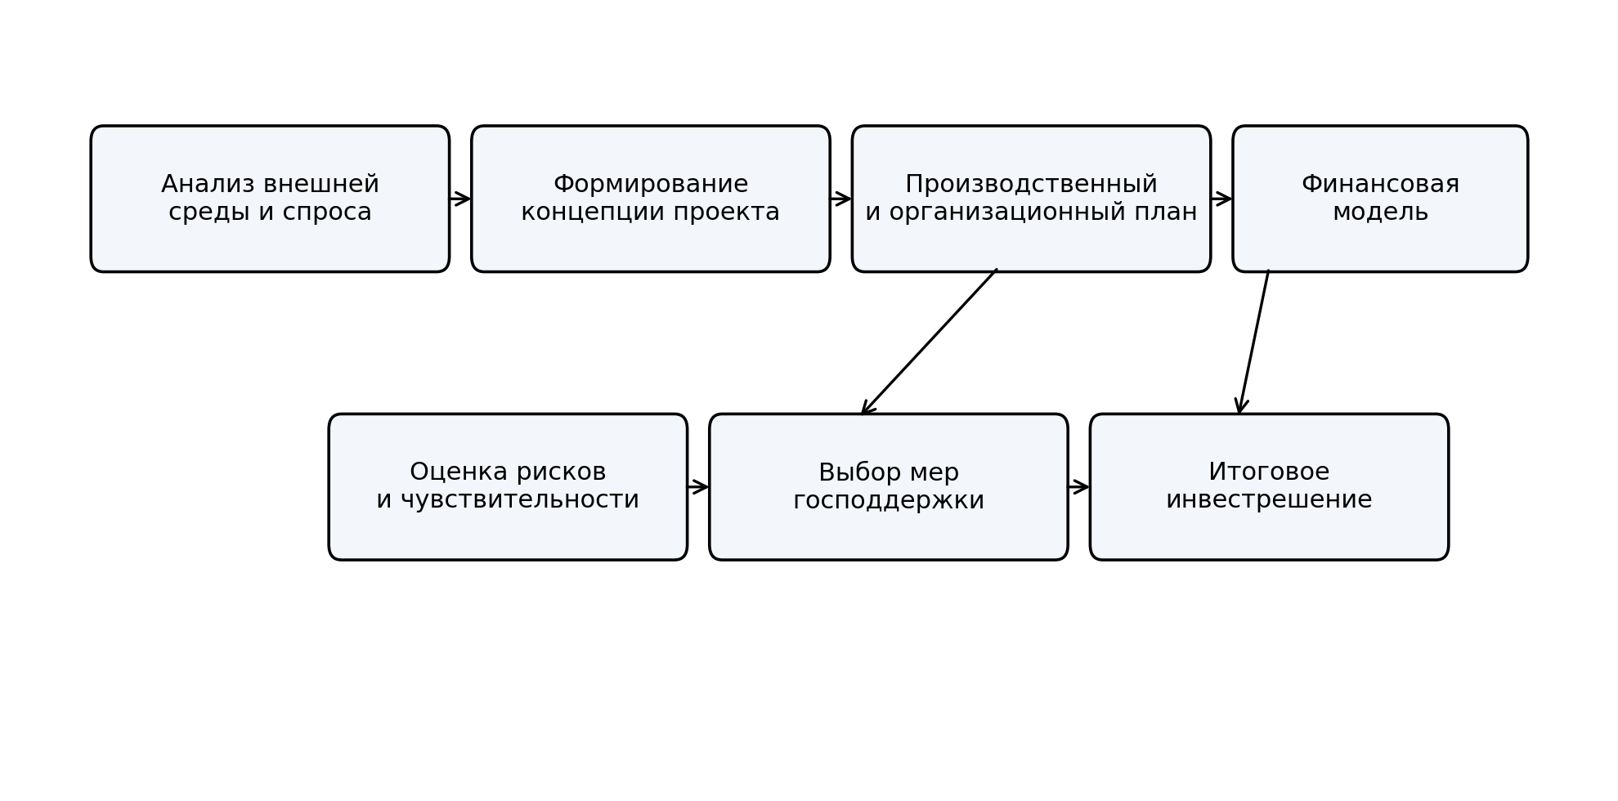
Рисунок 1 – Структурно-логическая схема разработки инвестиционного проекта малого предприятия
Качество инвестиционного проекта малого предприятия определяется не только полнотой исходных данных, но и внутренней согласованностью его разделов. На практике проекты часто оказываются логически разорванными: анализ рынка существует отдельно от производственной модели, производственная модель — отдельно от календаря запуска, а финансовые показатели — отдельно от реальной организационной выполнимости. В результате документ может производить впечатление законченного расчета, но не выступать рабочим инструментом принятия решения. Для малого бизнеса такое расхождение особенно опасно, потому что здесь нет значительного ресурса для исправления стартовых ошибок после фактического начала инвестирования. Следовательно, качественный инвестиционный проект должен проверяться не по одному числовому показателю, а по степени согласованности его рыночной, производственной, организационной и финансовой логики [7–9; 20–26].
Первым критерием качества является реалистичность рыночных предпосылок. Для малого предприятия недостаточно констатировать, что отрасль растет или спрос «в целом» существует. Необходимо определить реально доступный сегмент, показать, кто будет первыми клиентами, за счет каких каналов предприятие сможет выйти на них, какова вероятность повторяемости заказов и какие параметры сервиса являются критичными для покупателя. В производственной сфере особенно важно различать потенциальный рынок и доступный рынок. Объем отрасли может быть значительным, но для малого предприятия решающим является тот объем заказов, который оно способно привлечь и качественно исполнить при имеющейся мощности, штате и уровне оборотного капитала. Поэтому рыночный раздел проекта должен опираться не только на макростатистику, но и на анализ клиентской структуры, цикла сделки и требований к срокам, точности и документальному сопровождению [10–16; 33–35].
Вторым критерием качества выступает технологическая достаточность проекта. Ошибка многих начинающих предпринимателей состоит либо в попытке «закупить максимум оборудования сразу», либо, наоборот, в чрезмерном сокращении технологической базы ради уменьшения стартового бюджета. В первом случае увеличивается инвестиционная нагрузка и растет риск замораживания капитала в недоиспользуемых активах. Во втором — предприятие оказывается неспособным выполнить значимую часть запросов клиентов и теряет доход уже на стартовой фазе. Для малого производственного бизнеса качественным является такой проект, который опирается на минимально достаточное технологическое ядро. Оборудование должно покрывать наиболее частотные операции, обеспечивать гибкость переналадки и не создавать непропорционально сложной сервисной нагрузки. Иными словами, качество проекта проявляется не в максимальном объеме закупок, а в точности выбора технологической конфигурации под конкретную нишу [2; 7; 8; 20–23].
Третьим критерием является финансовая реализуемость. Положительные значения NPV и IRR сами по себе не гарантируют качества проекта, если они построены на заведомо оптимистичных допущениях. Для малого предприятия характерны специфические источники расчетной ошибки, такие как завышение темпов выхода на проектную мощность, недооценка потребности в оборотном капитале, упрощенный подход к налогам, занижение фонда оплаты труда, игнорирование сервисных платежей и технологических потерь. По этой причине качественный инвестиционный проект должен содержать не только итоговые показатели, но и доказательство обоснованности ключевых параметров: по какой логике выбрана ставка дисконтирования, как формируется выручка по месяцам, почему считается достижимым именно такой уровень загрузки, каким образом оценены переменные и постоянные расходы. Без этого цифры превращаются в формальный атрибут, а не в инструмент анализа [3; 5; 7–9].
Четвертым критерием качества является организационная выполнимость проекта. Малое предприятие особенно чувствительно к тому, что в момент запуска собственник одновременно решает задачи регистрации бизнеса, аренды и подготовки помещения, монтажа оборудования, подбора персонала, поиска первых клиентов, выстраивания документооборота и контроля денежных потоков. Если проект игнорирует эту многозадачность и не предлагает календарного механизма координации действий, инвестиционная фаза затягивается, а риск кассовых разрывов возрастает. Следовательно, качественный проект должен содержать не только описание итоговой модели предприятия, но и логику ее развертывания во времени, а именно последовательность этапов, критические точки, резервные решения и распределение ответственности между участниками запуска [1; 2; 5; 7; 8].
Наконец, пятым критерием качества выступает устойчивость к отклонению параметров. Малое предприятие почти всегда действует в среде, где спрос, цены на материалы, арендные условия и стоимость финансирования могут изменяться быстрее, чем завершается инвестиционный цикл. Поэтому качественный проект обязан включать анализ чувствительности и описание управленческих реакций на неблагоприятные сценарии. Для малого бизнеса это не факультативная часть исследования, а обязательный элемент, поскольку именно он показывает, какие отклонения проект способен выдержать без перехода в зону финансовой неустойчивости. Таким образом, качественный инвестиционный проект малого предприятия следует рассматривать как систему реалистичных предпосылок, технологической достаточности, финансовой корректности, организационной выполнимости и сценарной устойчивости. Только при одновременном наличии всех этих характеристик проект становится полноценной основой предпринимательского решения [7–9; 17–19; 27–35].
Применительно к малому бизнесу инвестиционный проект должен пониматься не только как средство подтверждения эффективности капитальных вложений, но и как инструмент текущего и перспективного управления. Для собственника малого предприятия проект выполняет функцию модели будущего бизнеса, позволяющей заранее сопоставить масштаб деятельности, необходимый объем вложений, ожидаемую выручку, кадровую нагрузку, технологические ограничения и сроки выхода на окупаемость. Именно через проект предприниматель выбирает не только «покупать оборудование или нет», но и в какой конфигурации запускать предприятие, какую нишу считать базовой, каким образом распределять ответственность, в какой последовательности осуществлять рост и какие риски являются допустимыми. Следовательно, проект выступает формой рационализации предпринимательского решения, снижая долю интуитивных и ситуативных шагов [1; 2; 7–9].
Управленческая функция инвестиционного проекта проявляется уже на стадии выбора предмета бизнеса. Малое предприятие не способно одинаково эффективно реализовать любую рыночную возможность. Оно вынуждено выбирать тот вариант, который совместим с доступным капиталом, компетенциями инициатора, кадровым потенциалом и реальной скоростью формирования клиентской базы. В этом смысле инвестиционный проект играет селективную роль. Он отсеивает привлекательные на уровне идеи варианты, которые не выдерживают проверки на ресурсную и финансовую состоятельность. Для малого бизнеса такая функция критически важна, поскольку ошибка в выборе ниши часто ведет не просто к потере части прибыли, а к утрате значительной доли стартового капитала [7–9; 20–26].
Еще одна управленческая задача проекта связана с балансом между текущими и стратегическими целями. На старте предприниматель обычно ориентирован на быстрый выход на выручку и возврат инвестиций, однако производственный бизнес не может строиться исключительно из логики ближайших месяцев. Необходимо учитывать будущую возможность расширения номенклатуры, подключения более требовательных заказчиков, модернизации оборудования, роста фонда оплаты труда и перехода к более сложным продуктам. По этой причине инвестиционный проект должен обеспечивать согласование краткосрочной экономии и долгосрочной пригодности создаваемой производственной системы. Слишком минималистичная модель может быстро стартовать, но заблокировать дальнейшее развитие; слишком масштабная — создать непосильную финансовую нагрузку. Управленческое качество проекта проявляется именно в поиске этой пропорции [7–9; 20–26].
Для малого предприятия проект выполняет и дисциплинирующую функцию. В отсутствие формализованной модели собственник нередко принимает решения реактивно: приобретает активы по принципу доступности, расширяет штат под влиянием краткосрочного оптимизма, назначает цены без привязки к полной структуре затрат, обещает клиентам сроки без учета фактической загрузки участка. Наличие проектной модели позволяет соотносить каждое управленческое действие с заранее заданной логикой развития бизнеса. Тем самым инвестиционный проект становится внутренним стандартом, ограничивающим импровизацию там, где она способна нанести ущерб устойчивости предприятия [5; 7–9; 20–26].
Кроме того, инвестиционный проект выступает основой последующего контроля фактической деятельности. Пока предприятие не сопоставляет реальные показатели с проектными, оно не может объективно оценить качество собственного развития. Для малого производственного бизнеса особенно важно видеть, достигается ли плановая загрузка оборудования, не растут ли постоянные расходы быстрее выручки, сохраняется ли запас финансовой прочности, какова динамика дебиторской задолженности и насколько фактическая маржинальность соответствует исходной модели. Следовательно, инвестиционный проект нужен не только до запуска, но и после него — как база для диагностирования отклонений и корректировки траектории предприятия [5; 7–9; 20–26].
Наконец, инвестиционный проект является средством внешней коммуникации малого предприятия с банками, лизинговыми компаниями, институтами поддержки, потенциальными партнерами и корпоративными заказчиками. При отсутствии длительной истории деятельности именно проект доказывает, что инициатор понимает экономику своей модели и способен управлять рисками. Поэтому теоретическое осмысление инвестиционного проекта как инструмента управленческого решения позволяет перейти от узкого взгляда на него как на «финансовый расчет» к более точному пониманию его места в системе становления малого предприятия. Это делает проект центральным звеном не только финансового, но и организационного мышления собственника [13; 15; 27– 35].
Проведенный анализ показал, что инвестиционный проект малого предприятия должен рассматриваться как комплексная система, включающая рыночный, производственный, организационный и финансовый блоки. Для малого бизнеса особенно значимы ограниченность ресурсов, высокая зависимость от объема продаж, потребность в резерве ликвидности и необходимость ускоренного выхода на проектную мощность.
Методическая база оценки инвестиционного проекта включает показатели NPV, IRR, PI, PP, DPP и точку безубыточности, однако для малого производственного предприятия их применение должно быть дополнено анализом чувствительности, календарного графика запуска и структуры постоянных расходов. Современное состояние сектора МСП в России и наличие программ поддержки подтверждают практическую целесообразность разработки проекта малого производственного предприятия, ориентированного на работу в кооперации и нишевых сегментах рынка.

Глава 2. Разработка инвестиционного проекта малого производственного предприятия

2.1 Концепция предприятия и анализ рыночной ниши
В качестве расчетного объекта в работе принимается малое производственное предприятие, ориентированное на организацию участка металлообработки с использованием волоконного лазерного оборудования и вертикального фрезерного центра с ЧПУ. Базовая бизнес-идея заключается в совмещении двух направлений деятельности, а именно выпуска относительно типовой продукции малыми и средними сериями и оказания услуг по индивидуальной обработке деталей под заказ. Такая модель позволяет сочетать устойчивость серийных позиций с более высокой маржинальностью разовых и мелкосерийных заказов.
Выбор именно металлообрабатывающего участка обусловлен несколькими обстоятельствами. Во-первых, локальные промышленные, строительные, монтажные и сервисные организации регулярно нуждаются в кронштейнах, панелях, корпусных элементах, крепежных узлах, технологических пластинах, закладных деталях и иных металлических изделиях, производство которых в небольших партиях часто оказывается неинтересным для крупных предприятий. Во-вторых, развитие кооперации и переориентация цепочек поставок усиливают спрос на небольших, но гибких исполнителей, способных быстро изготовить опытную партию, внести изменения в документацию и обеспечить сжатые сроки выполнения заказа. В-третьих, сочетание лазерной резки и фрезерной обработки позволяет обеспечить широкий спектр услуг при относительно компактной производственной структуре.
Целевой сегмент проекта включает четыре основные группы клиентов. Первая группа — локальные промышленные предприятия, которым необходимы небольшие партии деталей, кондукторов, панелей, заглушек и технологической оснастки. Вторая группа — строительные и монтажные организации, приобретающие металлические кронштейны, закладные элементы, опоры и изделия для инженерных систем. Третья группа — компании, выполняющие ремонт и обслуживание оборудования, которым требуются замещающие детали и нестандартные элементы. Четвертая группа — частные заказчики и малые мастерские, использующие услуги лазерной резки по давальческому сырью. Такая диверсификация клиентов снижает зависимость предприятия от одного канала сбыта.
Конкурентная среда в рассматриваемой нише неоднородна. С одной стороны, на региональном рынке присутствуют крупные металлообрабатывающие предприятия, обладающие высокой производительностью и возможностью серийного выпуска. С другой стороны, работают небольшие мастерские, способные быстро исполнять простые заказы, но не всегда обеспечивающие стабильность качества, формализацию документооборота, инженерную доработку изделия и соблюдение сроков. Предлагаемая модель предприятия занимает промежуточную позицию. Она ориентируется на заказы малого и среднего объема, где важны гибкость, точность, понятные сроки, официальное сопровождение и готовность дорабатывать изделие под специфику клиента.
С точки зрения маркетингового позиционирования проект должен опираться не на ценовую конкуренцию как таковую, а на сочетание четырех преимуществ:
- скорость исполнения заказа,
- технологическая гибкость,
- стабильность качества и удобство взаимодействия с заказчиком.
Для малого предприятия важно минимизировать длительные согласовательные циклы, обеспечить оперативный расчет стоимости, предоставить возможность изготовления образца, а также поддерживать понятную структуру ценообразования. В условиях, когда клиент зачастую ориентирован не на минимальную цену, а на сокращение собственного производственного простоя, эти факторы становятся существенным конкурентным преимуществом.
Оценка рыночной ниши показывает, что наиболее целесообразной является стратегия ступенчатого выхода на проектную мощность. На первом этапе предприятие формирует клиентский портфель за счет локальных B2B-заказов и услуг резки. На втором этапе увеличивается доля повторных серийных заказов. На третьем этапе возможен выход на более формализованные каналы сбыта, включая поставки через закупочные процедуры и кооперационные цепочки. Такая последовательность снижает маркетинговый риск и позволяет увязать динамику продаж с реальными производственными возможностями участка.
Таблица 4 – Общая характеристика расчетного предприятия
Параметр | Содержание
Организационно-правовая форма | Общество с ограниченной ответственностью
Профиль деятельности | Металлообработка, лазерная резка, фрезерная обработка, выпуск металлических изделий малыми сериями
Расположение | Промышленная зона города Рязани или пригород с удобной логистикой
Площадь помещения | Около 180–220 кв. м
Ключевые клиенты | Локальные промышленные и строительные организации, сервисные предприятия, малые мастерские
Конкурентное преимущество | Сочетание гибкости, сроков, качества, технологической универсальности и официального документооборота
Налоговый режим | УСН «доходы минус расходы»
Таблица 5 – PEST-анализ условий реализации проекта
Фактор | Проявление фактора | Влияние на проект
Политико-правовой | Наличие специальных мер поддержки МСП, закупочных квот и программ льготного лизинга | Создает возможности снижения входного барьера
Экономический | Высокая стоимость капитала, колебания цен на металл и энергоресурсы | Повышает значение контроля себестоимости и окупаемости
Социальный | Спрос на локальных поставщиков и оперативное изготовление деталей | Поддерживает развитие нишевых B2B-предприятий
Технологический | Доступность относительно компактных ЧПУ-комплексов и CAD/CAM-систем | Позволяет создать гибкое производство в небольшом масштабе

2.2 Производственная и организационная модель
Производственная модель проекта строится на принципе минимально достаточной технологической конфигурации. Это означает, что в инвестиционный бюджет включается только такое оборудование и такая оснастка, которые позволяют обеспечить базовый перечень операций без избыточного расширения первоначальных вложений. В рассматриваемом проекте основу участка формируют волоконный лазерный станок формата 1530, вертикальный фрезерный центр с ЧПУ, компрессорное оборудование, система вентиляции, сварочно-сборочный пост, рабочие места для подготовки управляющих программ и конструкторской документации. Данная комбинация позволяет закрывать значительную часть запросов клиентов в сегменте мелкосерийной металлообработки.
Выбранная технологическая схема обеспечивает гибкость производственного процесса. Поток начинается с приема заказа, анализа технического задания и подготовки документации. Далее формируются карты раскроя, управляющие программы и технологические маршруты. После этого выполняются операции лазерной резки, механической доработки, при необходимости — сварки и сборки, после чего изделие проходит контроль качества, упаковку и отгрузку. Преимущество такого подхода заключается в возможности адаптировать производственный цикл как под типовую номенклатуру, так и под нестандартные единичные позиции.
Организационная структура проекта ориентирована на компактный штат, в котором совмещаются производственные и коммерческие функции. На начальном этапе в составе предприятия предусматриваются руководитель проекта, оператор лазерного комплекса, оператор фрезерного центра, слесарь-сборщик с функциями ОТК и менеджер по продажам. Бухгалтерский учет, часть юридического сопровождения, охрана и некоторые сервисные функции передаются на аутсорсинг. Такая модель позволяет ограничить постоянные расходы, сохранив управляемость и достаточный уровень функционального обеспечения.
С точки зрения управления персоналом для малого производственного предприятия важна не только численность штата, но и универсальность работников. Например, менеджер по продажам в начальный период может совмещать функции первичного расчета стоимости и ведения клиентской базы, а руководитель проекта — координировать закупки, запуск заказов и контроль финансовых показателей. При этом технологически критичные функции, связанные с работой на оборудовании с ЧПУ, должны выполняться квалифицированным персоналом, поскольку качество настройки и соблюдение технологического режима напрямую влияют на долю брака и стабильность себестоимости.
Важным элементом организационной модели является календарный план запуска. Малое предприятие не может позволить себе длительную инвестиционную фазу без операционной деятельности, поэтому последовательность работ должна быть построена так, чтобы между регистрацией бизнеса и выходом на первые заказы не возникало необоснованных временных лагов. В рассматриваемом проекте календарный план предполагает регистрацию предприятия, подбор и подготовку помещения, заключение договоров на поставку оборудования, монтаж, пусконаладочные работы, тестовую эксплуатацию, набор персонала и начало коммерческой деятельности в пределах одного инвестиционного цикла.
Таблица 6 – Штатная модель проекта
Должность | Количество, чел. | Оклад, тыс. руб. | Функциональная роль
Руководитель проекта | 1 | 95 | Управление проектом, закупки, координация производства и финансов
Оператор лазерного комплекса | 1 | 80 | Настройка и работа на станке лазерной резки
Оператор фрезерного центра | 1 | 82 | Фрезерная обработка, корректировка программ, контроль режимов
Слесарь-сборщик / ОТК | 1 | 63 | Доработка изделий, сборка, контроль качества, упаковка
Менеджер по продажам | 1 | 70 | Поиск заказчиков, расчет стоимости, сопровождение сделок
Итого | 5 | 390 | Компактная производственно-коммерческая команда

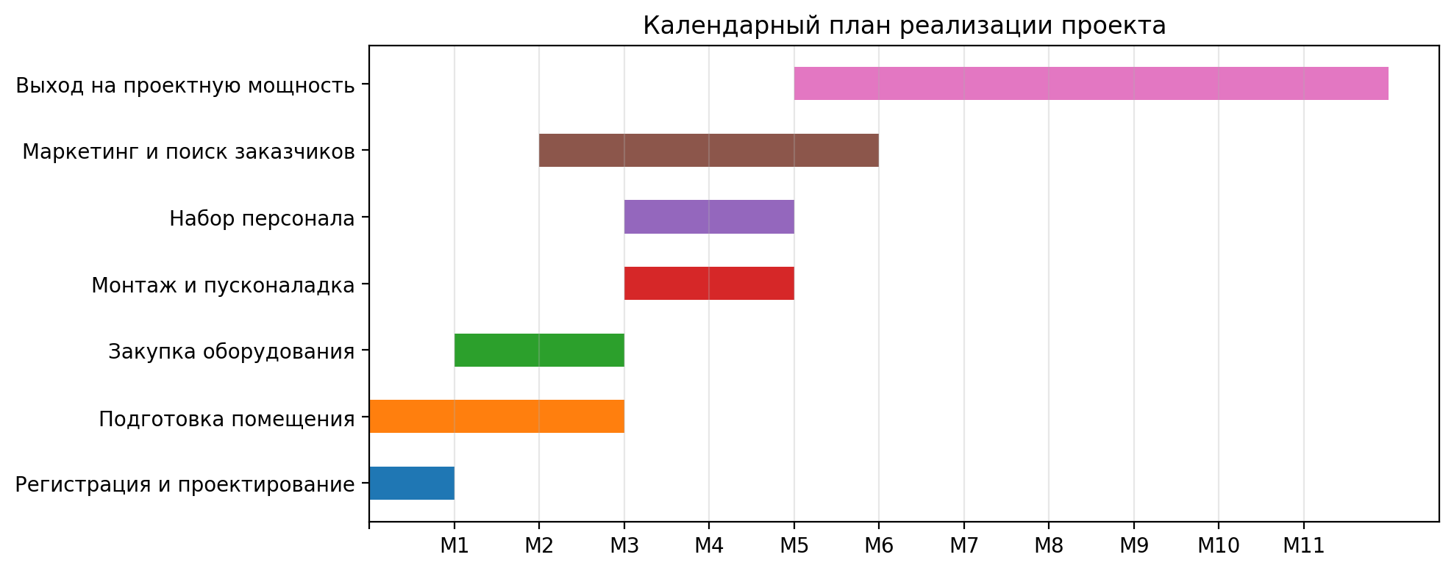
Рисунок 2 – Календарный план реализации инвестиционного проекта
Организационная выполнимость проекта определяется также простотой системы управления. Для малого предприятия избыточно сложные регламенты могут замедлить запуск, однако отсутствие базовых процедур создает риск управленческого хаоса. Поэтому проект предусматривает внедрение минимального набора управленческих документов, включающих в себя шаблон коммерческих предложений, листы согласования заказа, производственные задания, чек-листы контроля качества, график технического обслуживания оборудования и ежемесячную форму контроля фактических затрат и выручки.

2.3 Бюджет капитальных вложений, источники финансирования, модель затрат и прогноз выручки
Формирование бюджета капитальных вложений строится на принципе экономической достаточности. Проект не ориентирован на создание крупного производства с избыточным резервом мощностей; напротив, его задача состоит в подборе такой конфигурации оборудования и инфраструктуры, которая обеспечивает рыночную реализуемость проекта при приемлемом объеме стартовых инвестиций. В структуре капитальных вложений крупнейшую долю составляют основные средства — технологическое оборудование и подготовка производственной инфраструктуры.
Особое внимание в проекте уделяется включению в инвестиционный бюджет не только видимых капитальных затрат, но и связанных с ними косвенных расходов. На практике начинающие предприниматели часто недооценивают стоимость доставки оборудования, монтажа, обучения персонала, электромонтажных работ, подготовки помещения, лицензий на программное обеспечение, а также потребность в резерве оборотного капитала на первые месяцы деятельности. Однако именно недофинансирование этих статей наиболее часто приводит к кассовым разрывам уже после приобретения оборудования.
В рассматриваемом проекте бюджет капитальных вложений включает десять укрупненных статей. Наибольшая доля приходится на волоконный лазерный станок, который является базовым звеном технологической цепочки и обеспечивает основную часть объема заказов. Второй по значимости элемент — вертикальный фрезерный центр с ЧПУ, необходимый для выпуска более технологичных деталей и повышения добавленной стоимости заказа. Остальные статьи обеспечивают работоспособность технологической системы и организацию запуска предприятия.
Выбор структуры финансирования проекта должен учитывать высокую стоимость заемных ресурсов и потребность малого предприятия сохранить управляемый уровень долговой нагрузки. В базовой модели целесообразно опираться преимущественно на собственные средства и частично — на льготные или квазильготные инструменты, такие как лизинг оборудования, гарантии Корпорации МСП и иные меры поддержки. Полное кредитное финансирование при текущих рыночных условиях может увеличить фиксированную финансовую нагрузку до уровня, несовместимого с безопасным периодом выхода на проектную мощность.
Рациональная схема финансирования может строиться как комбинация собственных вложений учредителя, лизингового механизма по оборудованию и использования программ поддержки МСП. Такой подход позволяет, во-первых, снизить единовременный объем денежных вложений на старте, во-вторых, сохранить часть ликвидности в оборотном капитале, и, в-третьих, распределить финансовую нагрузку по периодам, согласовав ее с ростом выручки. Для малого предприятия это принципиально важно, поскольку основной риск связан не с абсолютной стоимостью активов, а с недостатком денежных ресурсов в момент запуска и на ранних этапах деятельности.
Таблица 7 – Бюджет капитальных вложений
№ | Статья инвестиций | Сумма, тыс. руб. | Комментарий
1 | Волоконный лазерный станок 1530 | 2500 | Ключевое оборудование для резки листового металла
2 | Вертикальный фрезерный центр с ЧПУ | 1650 | База для механической доработки и сложных деталей
3 | Компрессор и система вентиляции | 310 | Обеспечение работоспособности участка и требований безопасности
4 | Сварочно-сборочный пост и оснастка | 210 | Вспомогательные операции и комплектация изделий
5 | CAD/CAM, ПК и оргтехника | 180 | Подготовка документации и управляющих программ
6 | Доставка, монтаж и обучение | 260 | Пусконаладка и подготовка персонала
7 | Подготовка помещения и электрики | 320 | Инженерная готовность участка
8 | Регистрация, сайт, стартовый маркетинг | 120 | Запуск продаж и присутствия на рынке
9 | Первичный запас материалов | 350 | Формирование технологического минимума по сырью
10 | Резерв оборотного капитала | 300 | Снижение риска кассовых разрывов на старте
 | Итого | 6200
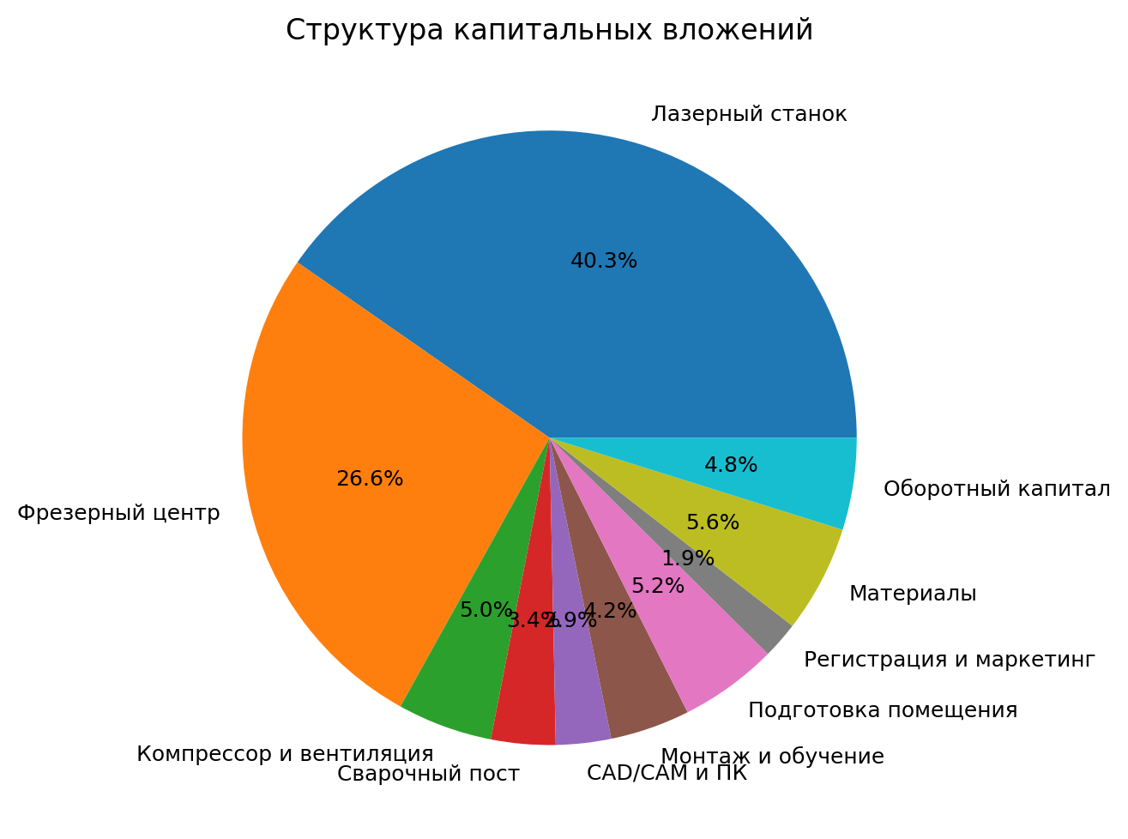
Рисунок 3 – Структура капитальных вложений проекта
Таблица 8 – Сравнительная характеристика источников финансирования проекта
Источник финансирования | Преимущества | Ограничения | Целесообразность для проекта
Собственные средства | Отсутствие процентной нагрузки, гибкость принятия решений | Ограниченный объем капитала собственника | Базовый и наиболее надежный источник
Банковский кредит | Возможность быстро закрыть потребность в капитале | Высокая стоимость привлечения и рост долговой нагрузки | Допустим только при уверенной клиентской базе
Лизинг оборудования | Снижение первоначального платежа, распределение нагрузки по времени | Необходимость регулярных платежей, требования к лизингополучателю | Наиболее предпочтителен для части оборудования
Гарантии и поручительства | Повышают доступность заемного финансирования | Зависят от условий программ и финансового состояния компании | Могут использоваться как вспомогательный инструмент
После определения состава капитальных вложений следующей ключевой задачей является построение операционной модели проекта. Для малого производственного предприятия она должна отражать не только усредненный уровень ежемесячных затрат, но и их структуру по переменным и постоянным элементам. Такое разделение необходимо для расчета маржинального дохода, точки безубыточности и допустимого уровня снижения выручки. В рассматриваемом проекте к переменным затратам относятся материалы, часть упаковки и логистики, а также расходы, зависящие от фактического объема производства. К постоянным — аренда, фонд оплаты труда, страховые взносы, значительная часть административных расходов и затрат на обслуживание инфраструктуры.
Структура ежемесячных расходов сформирована исходя из нормальной работы участка после завершения этапа запуска. При этом в финансовой модели отдельно учитывается неполная загрузка мощностей в первый год, поэтому фактическая годовая сумма переменных затрат оказывается ниже «идеальной» расчетной величины на полной мощности. Такой подход позволяет избежать завышения выручки и одновременно не занижать потребность предприятия в финансировании в период выхода на стабильную операционную деятельность.
Производственная программа базируется на принципе диверсификации заказов. В нее включены типовые кронштейны и опоры, корпуса и панели, индивидуальные детали и малые серии, а также услуги лазерной резки по материалу заказчика. Данный набор продукции выбран исходя из логики формирования портфеля заказов для небольшого участка: типовая продукция обеспечивает повторяемость спроса и предсказуемость загрузки, индивидуальные заказы увеличивают маржу, а услуги резки позволяют монетизировать свободное машинное время без значительного увеличения складских запасов.
Для корректной оценки проекта критически важно учитывать динамику освоения мощности. На практике предприятие редко выходит на полную загрузку сразу после установки оборудования. Необходимо время на привлечение клиентов, наработку постоянной базы заказчиков, настройку процессов, обучение персонала и адаптацию ценовой политики. Поэтому в модели первого года предусмотрен постепенный рост загрузки от 60 до 90 % проектной мощности. В дальнейшем предполагается достижение полной загрузки, а в третьем году — умеренный рост за счет повышения узнаваемости предприятия и расширения клиентской базы.
Прогноз выручки в проекте строится по продуктовым направлениям. Это позволяет не только получить итоговую сумму продаж, но и оценить зависимость общей выручки от отдельных видов заказов. В перспективе такая детализация необходима для управленческого учета, чтобы предприятие смогло анализировать вклад каждого сегмента в покрытие постоянных затрат, корректировать ценовую стратегию и перераспределять маркетинговые усилия в пользу наиболее рентабельных направлений.
В целом разработанная операционная модель ориентирована на баланс между реалистичностью и управляемостью. С одной стороны, она исходит из консервативного сценария загрузки на первом этапе, с другой — учитывает возможность постепенного повышения выручки без радикального увеличения постоянных расходов. Именно эта логика позволяет оценивать проект как не просто прибыльный в статике, а жизнеспособный в условиях последовательного развития малого бизнеса.
Таблица 9 – Ежемесячные расходы проекта
№ | Статья | Сумма, тыс. руб./мес. | Характер затрат
1 | Аренда | 95 | Постоянные
2 | Коммунальные и электроэнергия | 38 | Постоянные / условно-переменные
3 | Фонд оплаты труда | 390 | Постоянные
4 | Страховые взносы | 117 | Постоянные
5 | Материалы и комплектующие | 410 | Переменные
6 | Упаковка и логистика | 28 | Переменные
7 | Обслуживание оборудования и ПО | 28 | Постоянные
8 | Маркетинг и административные расходы | 32 | Постоянные
9 | Аутсорсинг бухгалтерии и охрана | 22 | Постоянные
10 | Прочие расходы | 18 | Постоянные
 | Итого | 1178
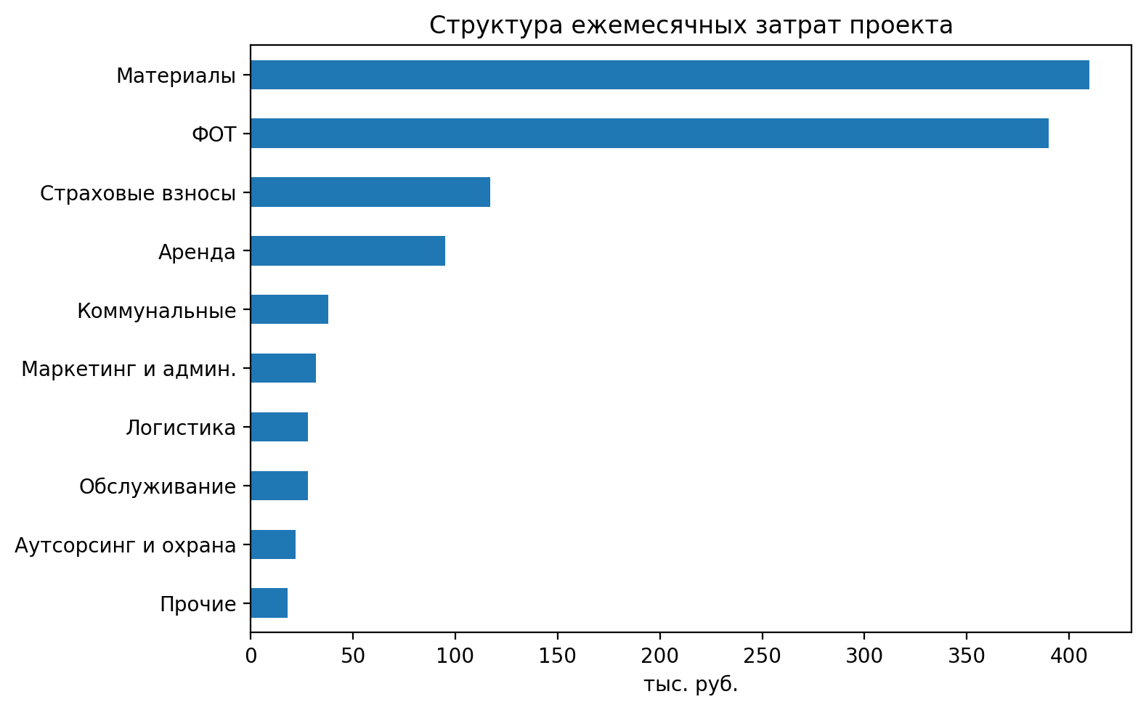
Рисунок 4 – Структура ежемесячных затрат проекта
Таблица 10 – План продаж при выходе на проектную мощность
Продукция / услуга | Объем в месяц | Средняя цена, тыс. руб. | Выручка, тыс. руб./мес.
Кронштейны и опоры | 600 ед. | 0,85 | 510
Корпуса и панели | 150 ед. | 2,40 | 360
Индивидуальные детали и малые серии | 80 заказов | 6,00 | 480
Лазерная резка по материалу заказчика | 115 маш.-ч | 2,00 | 230
Итого |  |  | 1580
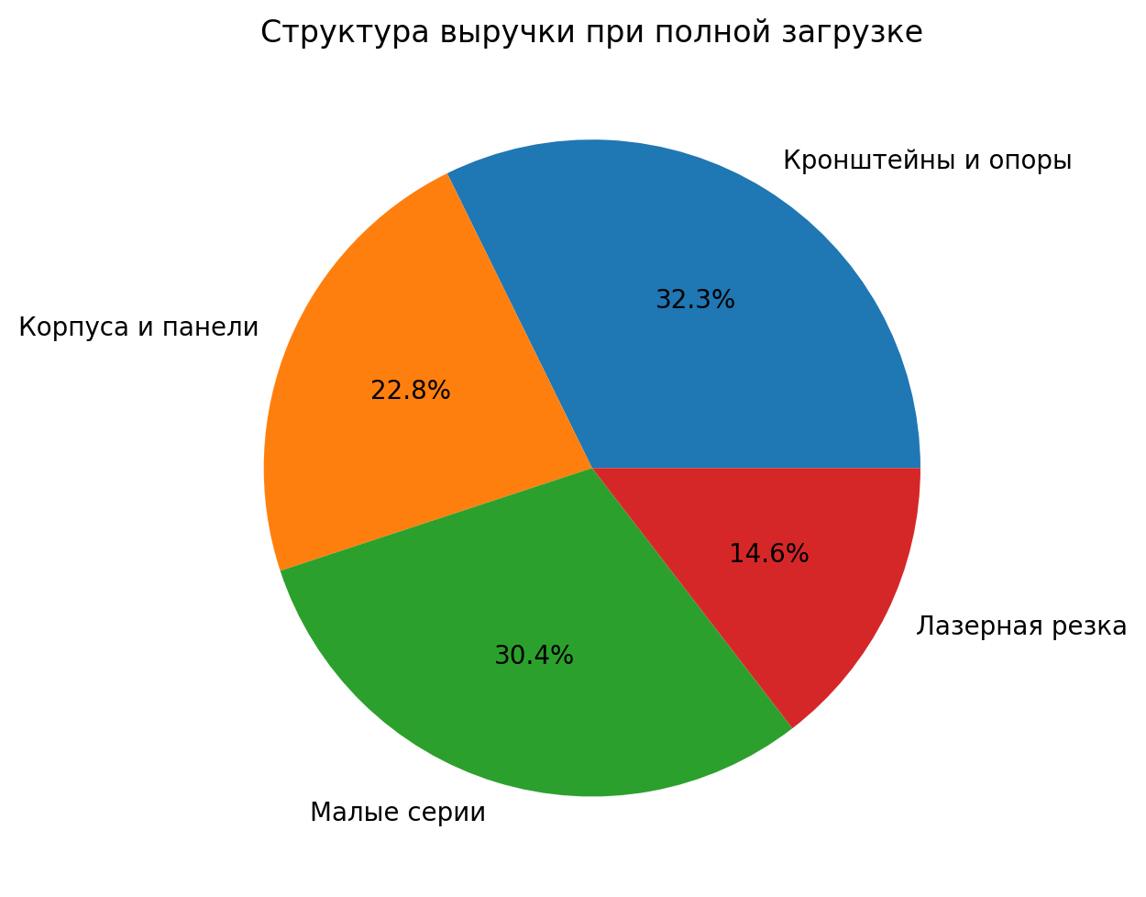
Рисунок 5 – Структура выручки по продуктовым направлениям

Таблица 11 – График выхода на проектную мощность в первый год реализации
Месяц первого года | Плановая загрузка, %
1 | 60
2 | 60
3 | 65
4 | 70
5 | 70
6 | 75
7 | 75
8 | 80
9 | 80
10 | 85
11 | 90
12 | 90
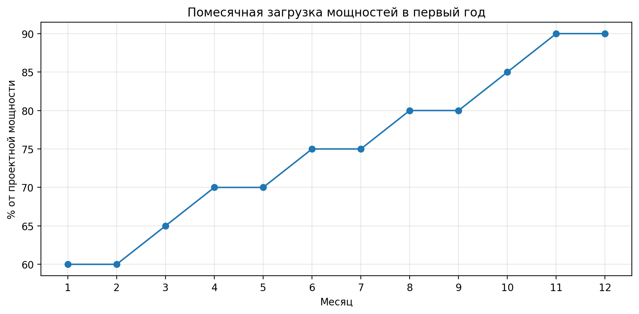
Рисунок 6 – Динамика загрузки производственных мощностей в первый год
Таблица 12 – SWOT-анализ проекта
Сильные стороны | Слабые стороны | Возможности | Угрозы
Гибкость производственной модели; широкий спектр операций; компактный штат; возможность быстрого изготовления пробных партий | Ограниченный резерв ликвидности; высокая зависимость от загрузки; ограниченное число ключевых специалистов | Рост кооперации с крупными заказчиками; использование мер поддержки; выход в нишу малых серий и срочных заказов | Колебания спроса; рост стоимости металла; простой оборудования; усиление локальной конкуренции
Финансовая модель малого производственного предприятия приобретает практическую ценность только тогда, когда она дополнена маркетинговым планом и механизмом запуска продаж. Для проекта, основанного на металлообработке с ЧПУ, ключевым фактором устойчивости является не просто наличие спроса в экономике, а способность в первые месяцы работы сформировать поток заказов, достаточный для последовательного выхода на проектную мощность. Поэтому маркетинговый блок рассматриваемого проекта строится вокруг адресной работы с B2B-клиентами, имеющими регулярную, но сравнительно небольшую потребность в металлоизделиях, обработке деталей и услугах лазерной резки. Такая стратегия лучше соответствует возможностям малого предприятия, чем попытка сразу конкурировать за крупные серийные контракты [10–16; 33–35].
Первым элементом маркетингового механизма является сегментация клиентской базы. Для рассматриваемого проекта целесообразно выделить несколько очередей выхода на рынок. На первой стадии приоритетом являются локальные производственные и сервисные компании, которым нужны мелкие и средние партии изделий, опытные образцы и нестандартные детали. На второй стадии — строительные и монтажные организации, ценящие скорость изготовления и возможность корректировки изделий под специфику объекта. На третьей — более формализованные кооперационные и закупочные каналы, куда предприятие может входить после накопления кейсов и подтверждения собственной надежности. Такая последовательность позволяет соотнести коммерческую активность со стадией зрелости проекта и не перегружать систему продаж требованиями, которые предприятие пока не готово стабильно выполнять [4; 10–16; 27–35].
Вторым элементом маркетингового плана является формирование ценностного предложения. Малый производственный бизнес редко способен устойчиво побеждать исключительно за счет цены, поскольку крупные компании имеют преимущества масштаба, а неформальные мастерские — возможность демпинга. Поэтому конкурентоспособность проекта должна строиться на сочетании скорости, гибкости, качества и прозрачности взаимодействия с клиентом. Для заказчика принципиально важно быстро получить понятный расчет, согласованный срок, предсказуемое качество обработки и комплект документов. В сегменте малых и средних партий такая совокупность преимуществ часто оказывается более значимой, чем минимальная цена, поскольку сокращает издержки клиента на согласование, доработку и простой собственных процессов [10–16; 20–26].
Третьим элементом выступает воронка продаж. Для малых производственных проектов этот аспект особенно важен, так как именно через него можно связать плановую выручку с конкретными коммерческими действиями, а именно числом контактов, количеством подготовленных расчетов, долей согласованных предложений и уровнем повторных заказов. Если выручка прогнозируется на определенном уровне, предприятие должно понимать, сколько активных переговоров необходимо вести ежемесячно, какой процент обращений превращается в заказы и сколько времени занимает цикл сделки. Такая логика делает маркетинг измеримым и позволяет увязывать коммерческий план с реальной динамикой выхода на мощность [10–16; 33–35].
Четвертый элемент — организационно-экономический механизм запуска. На раннем этапе руководитель проекта одновременно координирует монтаж и настройку оборудования, поиск первых клиентов, закупки материалов, оформление документов и контроль денежных потоков. Чтобы запуск не превратился в неуправляемый процесс, в проекте должна быть закреплена простая система ответственности: руководитель отвечает за бюджет, сроки и ключевых клиентов, менеджер по продажам — за воронку сделок и клиентский документооборот, производственный персонал — за исполнение заказов, обратную связь по нормам времени и соблюдение стандартов качества. Такая схема не требует сложной иерархии, но обеспечивает управляемость, без которой финансовая модель не воспроизводится в реальной работе [1; 5; 7; 20–26].
Пятый элемент — система операционного учета. На этапе становления малое предприятие должно контролировать не только бухгалтерские показатели, но и число входящих заявок, конверсию предложений в заказы, средний чек, долю повторных клиентов, загрузку оборудования, длительность производственного цикла, фактическую маржу и объем дебиторской задолженности. Наличие этих данных необходимо, чтобы понимать причины отклонений от плана и своевременно корректировать коммерческие и производственные решения. Следовательно, маркетинговый план и механизм запуска проекта образуют единую систему: продажи, исполнение заказов, снабжение и учет не могут рассматриваться изолированно, если речь идет о реальной устойчивости малого производственного предприятия [5; 7–9; 20–26].
Для малого производственного предприятия период запуска имеет особое экономическое значение, поскольку именно в это время капитальные вложения превращаются в действующую операционную систему. Если на стадии проектирования ошибки остаются скрытыми в расчетах, то в момент фактического ввода оборудования они проявляются в виде задержек монтажа, перерасхода бюджета, срыва первых заказов и потери доверия клиентов. Поэтому производственный календарь должен рассматриваться как самостоятельный элемент инвестиционного проекта. Его задача состоит в том, чтобы увязать подготовку помещения, поставку и монтаж оборудования, обучение персонала, тестовые операции, прием первых заказов и переход к регулярной загрузке в единую последовательность, минимизирующую период без выручки [2; 5; 7–9].
Практически целесообразно выделить несколько фаз запуска:
- первая фаза — организационно-подготовительная — охватывает регистрацию бизнеса, оформление аренды, обследование инженерной инфраструктуры и заключение договоров на поставку оборудования,
- вторая — техническая — включает доставку, подключение, монтаж и пусконаладку,
- третья — кадрово-технологическая — связана с обучением операторов, настройкой режимов обработки, подготовкой управляющих программ и тестовой выработкой,
- четвертая — коммерческо-операционная — начинается с приема первых заказов и проверки реального производственного цикла.
Такое деление позволяет управлять запуском через систему контрольных событий, а не воспринимать его как единый неструктурированный процесс [5; 7; 20–26].
Снабженческий контур проекта на старте должен строиться по принципу управляемого минимума. Малое предприятие не может замораживать значительные суммы в складских остатках, однако и отсутствие страхового запаса базовых материалов создает высокий риск срыва первых заказов. Рациональным является сочетание небольшого запаса наиболее ходовых позиций с графиком поставок под конкретные заказы. При этом по ключевым категориям сырья и расходников желательно иметь не одного, а нескольких поставщиков, чтобы снизить зависимость от сбоев в логистике и резких ценовых колебаний. В условиях волатильности рынка металла такая диверсификация является не избыточной предосторожностью, а частью обеспечения операционной устойчивости [20–26; 27–35].
Не менее важна стратегия первых заказов. На начальном этапе ошибочно стремиться к максимально сложным или крупным контрактам только ради ускоренного роста выручки. Гораздо рациональнее начинать с изделий и операций, технологически понятных, прогнозируемых по срокам и умеренных по материалоемкости. Это позволяет предприятию отладить внутренние процессы, проверить расчет норм времени, уточнить фактическую производительность и сформировать первые положительные кейсы. Для малого производственного бизнеса успешные первые заказы имеют не только финансовое, но и репутационное значение, поскольку именно они определяют вероятность повторных обращений и рекомендаций [10–16; 20–26].
Система контроля качества должна запускаться одновременно с производством. Для малой компании одна серьезная рекламация в начальный период способна нанести непропорционально высокий ущерб. Поэтому уже на старте необходимо внедрить минимальный, но жесткий набор процедур, таких как входной контроль материала, проверку соответствия чертежей, фиксацию контрольных размеров после ключевых операций, выходной осмотр изделий и учет несоответствий. Для малого бизнеса такая стандартизация не является бюрократией, напротив, она позволяет не расходовать ограниченные ресурсы на повторение уже допущенных ошибок [5; 20–26].
В целом производственный календарь, снабжение и контроль качества образуют единый контур запуска, который переводит проект из состояния расчетной модели в состояние реально действующего предприятия. Если календарь задает ритм ввода мощности, снабжение обеспечивает непрерывность операций, а контроль качества защищает репутацию и маржу, то их совместное действие становится важнейшей предпосылкой устойчивости проекта. Следовательно, вторая глава подтверждает, что жизнеспособность малого производственного предприятия определяется не только объемом инвестиций и прогнозной выручкой, но и качеством организации стартового периода [5; 7–9; 20–26].
Во второй главе разработана практическая модель малого производственного предприятия, специализирующегося на металлообработке с использованием ЧПУ. Определены продуктовая специализация, клиентские сегменты, производственная конфигурация, штатная структура, календарный план запуска и бюджет капитальных вложений в размере 6,2 млн руб.
Сформирован операционный контур проекта, включающий ежемесячные затраты, диверсифицированную производственную программу и поэтапный выход на проектную мощность. Полученная модель подтверждает, что проект обладает внутренней логикой и может быть использован как база для последующего финансового анализа эффективности и устойчивости.

Глава 3. Оценка эффективности и повышение устойчивости проекта

3.1 Оценка безубыточности и интегральной эффективности
Финансовая эффективность проекта определяется на основе прогнозных денежных потоков по годам реализации. В качестве горизонта расчета принят трехлетний период, что соответствует типичному управленческому горизонту для малого производственного предприятия и позволяет оценить, как фазу запуска, так и фазу выхода на устойчивую мощность. Ставка дисконтирования в базовом сценарии принята на уровне 18 % годовых. Такой уровень отражает альтернативную стоимость капитала, риск-премию для малого производственного бизнеса и сохраняющуюся жесткость денежно-кредитной среды [17–19].
Первый год в модели характеризуется неполной загрузкой мощностей, поэтому притоки денежных средств по нему сознательно не завышаются. Годовой чистый денежный поток первого года составляет 1 171,86 тыс. руб. Во втором году, после выхода на полную мощность, чистый денежный поток возрастает до 4 100,40 тыс. руб. В третьем году предусмотрен дальнейший рост выручки за счет расширения клиентской базы и частичный остаточный эффект от оборотного капитала и стоимости активов, что формирует чистый денежный поток на уровне 5 039,60 тыс. руб. Таким образом, модель отражает типичную для малого производства логику, а именно умеренный первый год, основной возврат инвестиций — во втором и третьем годах.
Для определения предельного порога устойчивости рассчитывается точка безубыточности. В проекте коэффициент маржинального дохода составляет 0,723, а точка безубыточности по выручке равна приблизительно 1 024 тыс. руб. в месяц. Это означает, что при выручке ниже данного уровня предприятие уже не покрывает весь объем постоянных и переменных расходов. При базовой выручке 1 580 тыс. руб. в месяц запас финансовой прочности составляет около 35 %, что можно признать приемлемым, хотя и не чрезмерным уровнем для малого производственного бизнеса.
Расчет чистой приведенной стоимости показывает положительное значение NPV на уровне 805,2 тыс. руб. Положительная чистая приведенная стоимость означает, что проект компенсирует стоимость капитала и формирует добавленную стоимость сверх нормы доходности, используемой в расчетах. Внутренняя норма доходности составляет около 24,5 %, что выше принятой ставки дисконтирования. Индекс прибыльности равен 1,13, то есть на один рубль первоначальных инвестиций приходится 1,13 рубля дисконтированных притоков. Все указанные показатели в совокупности свидетельствуют о коммерческой реализуемости проекта.
Простой срок окупаемости проекта составляет примерно 2,18 года, а дисконтированный срок окупаемости — 2,74 года. Для малого предприятия данные значения можно считать приемлемыми, поскольку они вписываются в распространенный горизонт инвестиционных ожиданий собственника малого бизнеса и не требуют чрезмерно длительного отвлечения капитала. В то же время срок окупаемости нельзя трактовать как единственный критерий качества проекта. Даже при приемлемом сроке возврата капитала проект может быть чувствителен к снижению продаж или росту постоянных затрат.
Важным результатом расчетов является вывод о том, что экономическая целесообразность проекта достигается не за счет завышенной маржи по отдельным заказам, а благодаря сочетанию умеренного бюджета инвестиций, стабильной производственной программы и постепенного повышения загрузки оборудования. Это делает модель более реалистичной по сравнению с проектами, где положительный результат достигается только при мгновенном выходе на полную мощность или при чрезмерно оптимистичных ценовых допущениях.
Следовательно, на основе базового сценария проект может быть признан инвестиционно привлекательным. Однако его устойчивость определяется не абсолютной величиной NPV, а способностью предприятия поддерживать выручку на уровне выше безубыточности, обеспечивать техническую готовность оборудования и контролировать постоянные расходы. По этой причине следующий этап анализа должен быть посвящен чувствительности проекта и оценке рисков.
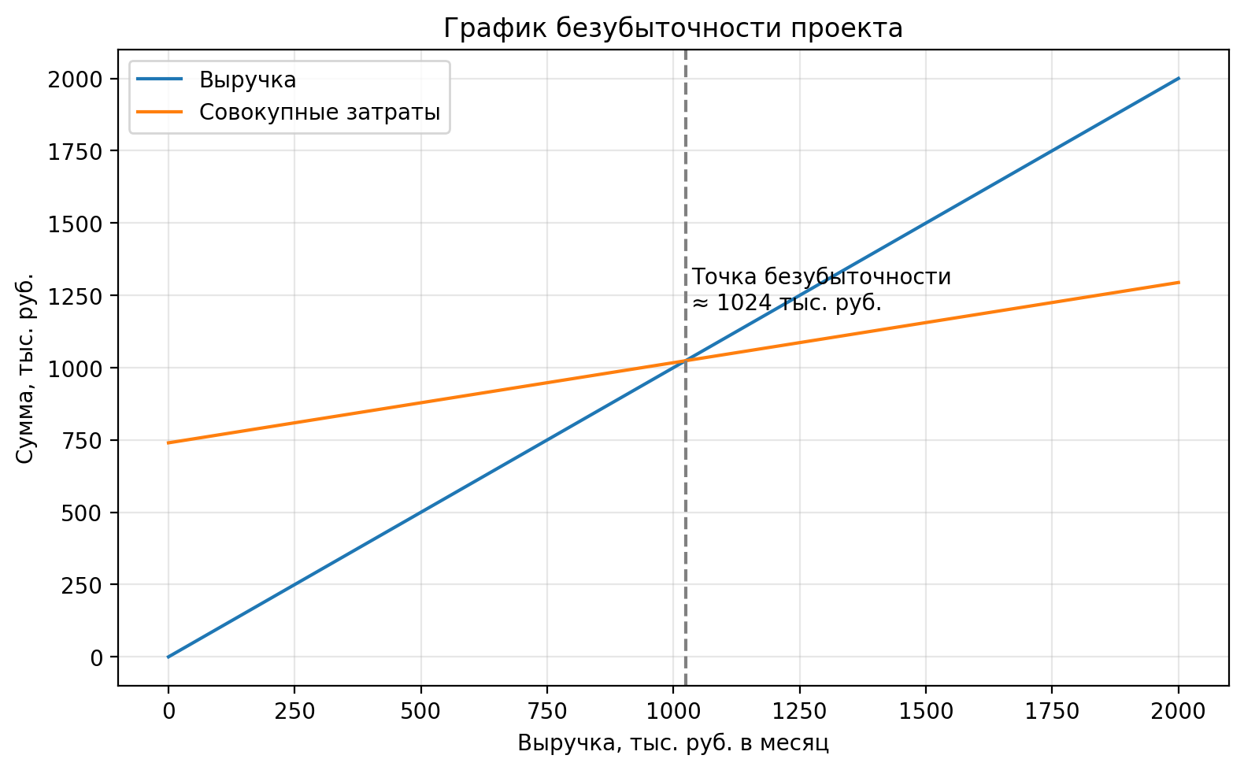
Рисунок 7 – График безубыточности проекта
Таблица 13 – Итоговые показатели эффективности проекта
Год | Выручка, тыс. руб. | Переменные затраты, тыс. руб. | Постоянные затраты, тыс. руб. | Прибыль до налога, тыс. руб. | Налог, тыс. руб. | Чистый денежный поток, тыс. руб.
0 | 0,00 | 0,00 | 0,00 | 0,00 | 0,00 | -6200,00
1 | 14220,00 | 3942,00 | 8880,00 | 1398,00 | 210,00 | 1171,86
2 | 18960,00 | 5256,00 | 8880,00 | 4824,00 | 723,60 | 4100,40
3 | 19908,00 | 5684,00 | 9235,00 | 5733,65 | 694,05 | 5039,60
Таблица 14 – Прогноз денежных потоков проекта (горизонт 3 года)
Показатель | Значение | Интерпретация
NPV | 805,2 тыс. руб. | Проект создает добавленную стоимость
IRR | 24,5 % | Доходность проекта выше ставки дисконтирования
PI | 1,13 | Дисконтированные притоки превышают объем инвестиций
PP | 2,18 года | Простой срок возврата вложений
DPP | 2,74 года | Срок окупаемости с учетом фактора времени
Точка безубыточности | 1 024 тыс. руб./мес. | Минимальный объем продаж для покрытия затрат
Запас финансовой прочности | 35,2 % | Проект сохраняет определенный резерв устойчивости

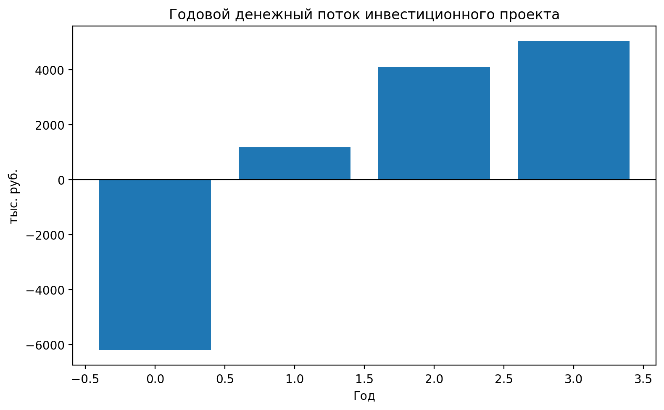
Рисунок 8 – Годовой денежный поток инвестиционного проекта
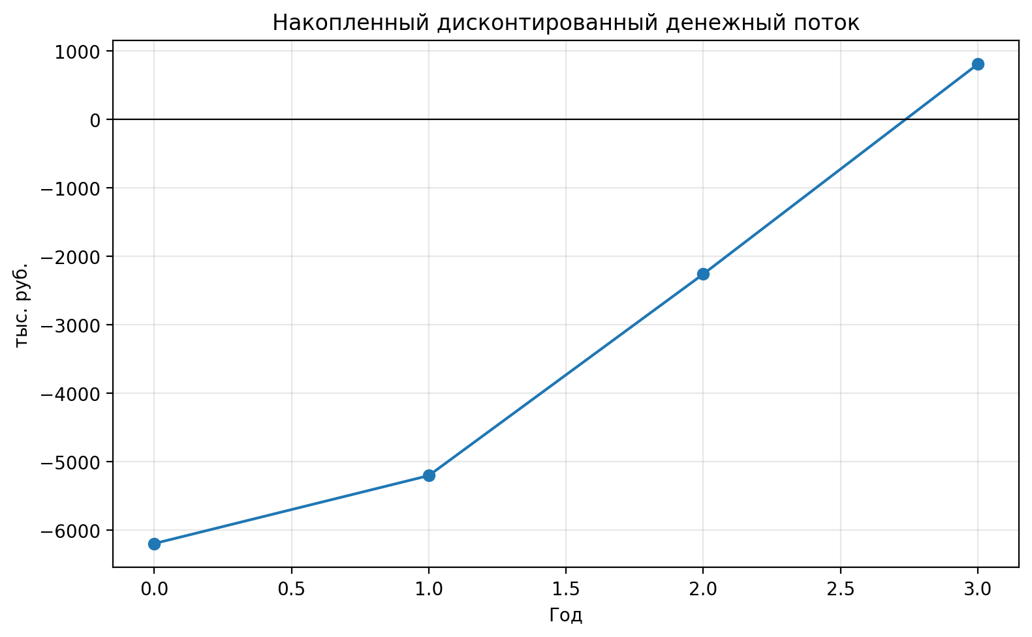
Рисунок 9 – Накопленный дисконтированный денежный поток проекта

3.2 Анализ чувствительности и рисков
Даже положительные интегральные показатели не гарантируют фактической устойчивости проекта, если базовые предпосылки изменятся. По этой причине в работе проводится анализ чувствительности к изменению выручки, переменных затрат, постоянных затрат и первоначальных инвестиций. Такой подход позволяет определить, какие параметры оказывают наибольшее влияние на NPV и срок окупаемости, а также выявить наиболее уязвимые элементы бизнес-модели.
Результаты анализа чувствительности подтверждают, что для малого производственного предприятия ключевым фактором устойчивости является объем продаж. Снижение выручки на 10 % переводит проект в зону отрицательной чистой приведенной стоимости и фактически лишает его инвестиционной привлекательности. Это закономерно, поскольку при относительно высоких постоянных затратах даже умеренное недозагружение мощностей быстро сокращает маржинальный доход, необходимый для покрытия аренды, заработной платы, страховых взносов и иных фиксированных расходов.
Рост переменных затрат также ухудшает параметры проекта, но в меньшей степени, чем снижение выручки. Это объясняется тем, что часть переменных расходов масштабируется вместе с объемом производства и при корректной ценовой политике может быть частично компенсирована пересмотром прайс-листа. Однако в условиях высокой конкуренции и чувствительности клиентов к цене возможности такого переноса затрат на заказчика ограничены. Поэтому предприятию необходима работа как с ценой закупок, так и с коэффициентом использования материалов, нормированием технологических потерь и устойчивостью поставок.
Рост постоянных затрат является еще одним значимым риском, особенно если он связан с арендой, фондом оплаты труда или удорожанием обслуживания оборудования. Для малого предприятия опасность состоит в том, что фиксированные расходы ухудшают устойчивость проекта независимо от фактической загрузки. Следовательно, при запуске бизнеса необходимо критически оценивать каждую статью, переводить часть функций на аутсорсинг, использовать аренду с фиксированными условиями и избегать организационной структуры, избыточной по отношению к ожидаемому объему продаж.
Отдельную группу составляют операционные риски: простой оборудования, нарушение сроков поставки материалов, снижение качества и возвраты, кассовые разрывы, текучесть персонала и потеря ключевых клиентов. Для малого производственного предприятия эти риски усиливаются ограниченным резервом управленческих и финансовых ресурсов. Поэтому проект должен включать превентивные меры, такие как регламент технического обслуживания, страховой запас наиболее востребованных материалов, частичное авансирование заказов, диверсификацию клиентской базы, чек-листы контроля качества и ежемесячный мониторинг фактических отклонений от плановых параметров.
В совокупности результаты анализа рисков показывают, что главной задачей управления проектом является не столько минимизация стартовых инвестиций, сколько обеспечение устойчивого канала сбыта и дисциплины исполнения заказов. Именно фактор продаж определяет границу между экономически реализуемым и нереализуемым сценарием. Это означает, что инвестиционное решение по малому производственному предприятию должно приниматься только при наличии обоснованной рыночной базы, а именно перечня потенциальных клиентов, понятной воронки продаж, подтвержденных каналов продвижения и организационной готовности работать с повторными заказами.
Таблица 15 – Анализ чувствительности инвестиционного проекта
Сценарий | NPV, тыс. руб. | IRR | DPP | Вывод
Базовый сценарий | 805 | 24,5 % | 2,74 года | Проект экономически целесообразен
Снижение выручки на 10 % | -2395 | ниже 0 | не достигается | Проект становится неустойчивым
Рост переменных затрат на 10 % | -79 | 17,4 % | не достигается | Порог устойчивости почти исчерпывается
Рост постоянных затрат на 10 % | -840 | 11,1 % | не достигается | Фиксированные расходы критичны
Рост первоначальных инвестиций на 10 % | 199 | 19,5 % | 2,93 года | Допустимо, но снижает запас прочности
Рост выручки на 10 % | 4031 | 49,2 % | 2,02 года | Проект становится высокоэффективным
Таблица 16 – Основные риски проекта и меры их снижения
Риск | Сила влияния | Вероятность | Меры управления
Недозагрузка мощностей | Высокая | Средняя | Активный поиск B2B-клиентов, повторные продажи, участие в закупках, диверсификация каналов сбыта
Рост цен на материалы | Средняя | Высокая | Рамочные договоры с поставщиками, страховой запас, регулярный пересмотр прайс-листа
Простой оборудования | Высокая | Средняя | Плановое обслуживание, сервисный договор, запас времени в графике заказов
Кассовые разрывы | Высокая | Средняя | Авансирование заказов, резерв оборотного капитала, контроль дебиторской задолженности
Снижение качества и возвраты | Средняя | Низкая | Чек-листы контроля качества, технологические карты, выходной ОТК
Потеря ключевых сотрудников | Средняя | Средняя | Мотивация, обучение, стандартизация операций, резервирование функций
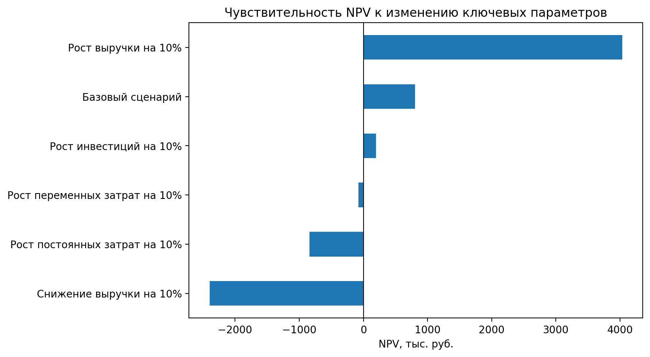
Рисунок 10 – Чувствительность проекта к изменению ключевых параметров

3.3 Направления повышения устойчивости, сценарное развитие и система мониторинга
Повышение устойчивости инвестиционного проекта малого предприятия требует системного подхода, соединяющего коммерческие, организационные и финансовые решения. Первое направление связано с управлением продажами. Для рассматриваемого проекта целесообразно формировать портфель заказов по принципу «ядро + вариативный контур». Ядро должны составлять повторяющиеся B2B-заказы на типовые изделия, а вариативный контур — индивидуальные и срочные заказы с повышенной маржинальностью. Такая модель уменьшает зависимость от разовых обращений и одновременно сохраняет гибкость, характерную для малого производства.
Второе направление касается управления затратами. Для малого производственного предприятия критично удерживать фиксированные расходы на уровне, согласованном с реальной пропускной способностью оборудования. Это означает, что расширение штата, аренда дополнительных площадей и внедрение новых функций должны происходить не авансом, а по мере фактического увеличения объемов продаж. На раннем этапе следует максимально использовать аутсорсинг сервисных функций, арендные инструменты с понятной ценовой траекторией и простую систему управленческого учета, позволяющую ежемесячно сопоставлять плановую и фактическую маржу по заказам.
Третье направление повышения устойчивости связано с технической надежностью. Для предприятия, в котором основная выручка формируется несколькими единицами оборудования, простой станка способен существенно исказить месячный денежный поток. Поэтому экономия на сервисе и профилактике недопустима. Более рациональным является заключение сервисного договора, ведение графика регламентных работ, создание пула наиболее востребованных расходников и настройка очередности заказов так, чтобы предприятие сохраняло возможность частичного перераспределения операций при возникновении нештатной ситуации.
Четвертым направлением выступает использование мер государственной поддержки. В текущих российских условиях для субъекта МСП доступны инструменты гарантийной поддержки, льготного лизинга, консультационные и сервисные программы центров «Мой бизнес», а также возможности участия в закупках крупнейших заказчиков [13; 15; 27–35]. Для рассматриваемого проекта наиболее практичными являются лизинг части оборудования, использование гарантийных инструментов при недостатке залоговой базы и подключение к кооперационным сервисам, которые облегчают поиск корпоративных клиентов.
Пятое направление связано с развитием управленческого учета. На старте малого предприятия часто ведется только бухгалтерский учет, ориентированный на налоговые задачи. Однако для устойчивости проекта этого недостаточно. Необходим ежемесячный контроль загрузки по оборудованию, маржинального дохода по типам заказов, доли просроченной дебиторской задолженности, времени производственного цикла, доли повторных клиентов и структуры переменных потерь. Введение такого учета не требует сложной ERP-системы, но позволяет своевременно выявлять негативные тенденции и корректировать управленческие решения.
Наконец, важным резервом развития проекта является поэтапное расширение продуктовой линейки. После достижения устойчивой загрузки по базовым позициям предприятие может перейти к выпуску более сложных корпусных изделий, оснастки, сборочных комплектов и продукции с большей долей инженерной подготовки. Однако такое расширение должно происходить не как разовая дорогая модернизация, а как результат накопления клиентской базы, компетенций персонала и внутренней финансовой прочности. Иными словами, устойчивость малого предприятия повышается тогда, когда рост является продолжением управляемой модели, а не попыткой ускоренно нарастить масштаб без достаточной ресурсной базы.
Таблица 17 – Направления повышения устойчивости проекта
Инструмент | Содержание и механизм | Ожидаемый эффект для проекта
Льготный лизинг | Использование программ с пониженной ставкой на приобретение оборудования | Снижение стартовой нагрузки на денежные средства
Гарантийная поддержка | Поручительства и зонтичные механизмы при недостатке залоговой базы | Повышение доступности финансирования
Сервисы центров «Мой бизнес» | Консультации, сопровождение, обучение, помощь в продвижении | Снижение транзакционных издержек и повышение качества управления
Участие в закупках и кооперации | Выход на корпоративный рынок и закупочные процедуры | Формирование стабильного портфеля заказов
Управленческий учет | Контроль маржинальности и загрузки по заказам | Рост управляемости и раннее выявление проблем
После расчета базового сценария и анализа чувствительности следующим этапом исследования становится разработка сценариев развития проекта и системы контрольных показателей. Для малого предприятия это особенно важно, поскольку реальная хозяйственная деятельность почти никогда не совпадает с первоначальным планом в точности: меняются сроки запуска, структура заказов, цены на материалы, условия расчетов с клиентами и параметры внешнего финансирования. Следовательно, инвестиционный проект должен содержать не только итоговые показатели эффективности, но и механизм адаптации к отклонениям. В научно-практическом смысле это означает переход от статичного финансового расчета к модели управляемой реализации проекта [7–9; 17–19].
Для рассматриваемого проекта целесообразно выделить три укрупненных сценария, а именно консервативный, базовый и расширенный. Консервативный сценарий предполагает более медленное накопление клиентской базы, длительную неполную загрузку и необходимость повышенного внимания к ликвидности. Базовый отражает параметры, заложенные в финансовую модель. Расширенный становится возможным в случае успешного перехода первых клиентов в повторные заказы, подключения закупочных и кооперационных каналов, а также роста доли более маржинальных работ. Такая сценарная структура позволяет заранее определить, какие решения допустимы уже на старте, а какие — только после подтверждения фактической устойчивости проекта [7–9; 10–16; 33–35].
Ключевым инструментом сценарного управления является система KPI. Для малого производственного предприятия она должна быть компактной, но содержательной. Рационально выделить:
коммерческие показатели — число новых обращений, количество расчетов, конверсию предложений в заказ, средний чек, долю повторных клиентов,
производственные — загрузку оборудования, длительность цикла, соблюдение сроков, уровень брака,
финансовые — выручку, валовую маржу, постоянные расходы, дебиторскую задолженность, денежный остаток,
показатели устойчивости — запас финансовой прочности, отклонение от безубыточности, способность обслуживать обязательные платежи без внешних вливаний.
Наличие такого набора индикаторов делает проект измеримым и позволяет своевременно выявлять негативные тенденции [5; 7–9; 20–26].
Принципиально важно, чтобы контрольные показатели были связаны с управленческими решениями. Если падает конверсия коммерческих предложений, необходимо анализировать корректность ценового предложения и скорость ответа клиенту. Если систематически недовыполняется плановая загрузка, требуется решать вопрос о перераспределении продуктовых акцентов, усилении адресной работы с клиентами или временном смещении модели в сторону более высокомаржинальных заказов. Если растет дебиторская задолженность, должны вводиться меры по авансированию, ограничению отсрочек и более жесткому контролю платежной дисциплины. Иными словами, KPI в малом бизнесе не должны быть показателями ради отчетности, они должны выступать триггерами действий [5; 7–9; 20–26].
Дополнительную устойчивость проекту способно придать включение в сценарный анализ мер государственной поддержки и кооперационных инструментов. В консервативном сценарии гарантийные и консультационные механизмы снижают барьер входа. В базовом — льготный лизинг и сервисы центров «Мой бизнес» уменьшают стартовую нагрузку и облегчают запуск. В расширенном — участие в закупках крупнейших заказчиков и кооперационных платформах может стать фактором перехода от локального малого участка к более зрелой производственной компании. Следовательно, использование поддержки должно рассматриваться не как внешнее дополнение к проекту, а как встроенный фактор вариативности его развития [13; 15; 27–35].
Таким образом, сценарии развития и система контрольных показателей завершают проектную модель малого предприятия как инструмента управления. Они позволяют связать первоначальные расчеты с реальным ходом реализации, определить допустимые границы решений и превратить инвестиционный план в действующий механизм контроля устойчивости. Для рассматриваемого проекта это особенно важно, поскольку положительные значения NPV и IRR создают лишь основу для запуска, а долгосрочная жизнеспособность будет зависеть от качества последующего управления продажами, загрузкой, затратами и темпом расширения бизнеса [5; 7–9; 27–35].
Для малого предприятия анализ устойчивости проекта должен включать не только перечень рисков, но и оценку того, какой эффект способны дать предлагаемые управленческие меры. В этом состоит принципиальное отличие активного инвестиционного анализа от пассивной фиксации угроз: проект рассматривается как объект управления, а не как набор неизменных исходных данных. Применительно к рассматриваемому производственному участку ключевое значение имеют меры, влияющие на выручку, структуру затрат, ликвидность и стоимость финансирования. Даже умеренные изменения в этих параметрах способны существенно изменить фактическую устойчивость проекта без пересмотра его базовой производственной идеи [7–9; 17–19].
Первая группа мер относится к коммерческой политике. Поскольку снижение выручки является наиболее опасным сценарием, экономический эффект дают действия, повышающие повторяемость заказов и ускоряющие оборот денежных средств: формирование пула постоянных B2B-клиентов, переход к частичной предоплате, развитие услуг по давальческой схеме, стандартизация повторной продажи после исполнения первого заказа. Смысл этих мер состоит в том, что они одновременно повышают вероятность достижения планового объема продаж и уменьшают нагрузку на оборотный капитал. Для малого предприятия, где ликвидность часто важнее формальной бухгалтерской рентабельности, такой эффект имеет первостепенное значение [10–16; 20–26].
Вторая группа мер касается структуры затрат. В малом производственном бизнесе не всякое сокращение расходов улучшает положение предприятия. Чрезмерная экономия на сервисе оборудования, квалификации операторов или контроле качества может привести к простоям, браку и потере клиентов, что обойдется дороже прямой экономии. Поэтому более рациональна структурная оптимизация. Перевод части функций на аутсорсинг, управление потерями материалов, пересмотр условий аренды, привязка части коммерческих расходов к фактическому результату. Подобный подход увеличивает маржинальный доход без подрыва базовой надежности проекта [5; 7–9; 20–26].
Третья группа мер связана с дебиторской задолженностью и оборотным капиталом. Для малого производственного предприятия даже прибыльный заказ может быть источником дефицита ликвидности, если оплата поступает с существенной отсрочкой, тогда как материалы, зарплата и логистика уже профинансированы. Следовательно, переход к частичному авансированию, этапным платежам, штрафным условиям при просрочке и использованию гарантийных инструментов способен заметно улучшить денежный профиль проекта. Подобные решения не всегда радикально меняют расчетную прибыль, но уменьшают потребность в дополнительном финансировании и вероятность кассовых разрывов [17–19; 27–35].
Четвертая группа мер касается выбора вариантов финансирования. Для рассматриваемого проекта наиболее рациональной представляется модель, в которой собственные средства выполняют стабилизирующую функцию, а заемные и лизинговые инструменты привлекаются дозированно, под конкретные активы и при условии совместимости графика платежей с консервативным сценарием выручки. Преимущество лизинга состоит в снижении единовременной нагрузки на стартовый капитал, однако его применение оправдано только тогда, когда регулярные платежи не уничтожают запас финансовой прочности. Аналогично банковский кредит может использоваться как вспомогательный инструмент при наличии подтвержденных контрактов, но не как универсальная замена всей суммы собственных вложений [17–19; 27–35].
Итоговый вывод состоит в том, что устойчивость малого производственного проекта не является фиксированной величиной, заданной лишь исходными параметрами модели. Она может и должна повышаться через продуманную систему управленческих мер, а именно усиление продаж, структурную оптимизацию затрат, контроль дебиторской задолженности, осторожное использование внешнего финансирования и подключение программ поддержки. В этом проявляется практическая ценность проведенного исследования, поскольку оно показывает, что инвестиционный проект малого предприятия — это не только расчет целесообразности запуска, но и проект системы последующего управления, способной удерживать бизнес в зоне экономической реализуемости [7–9; 17–19].
Одним из существенных требований к качеству инвестиционного проекта малого предприятия является возможность его адаптации к изменяющимся рыночным условиям без разрушения базовой финансовой модели. Для рассматриваемого производственного участка это означает необходимость разработки не только базового, но и альтернативных сценариев развития. Сценарный подход позволяет оценить, как будут меняться потребность в ресурсах, показатели эффективности и организационная конфигурация предприятия при более низкой либо более высокой загрузке оборудования. Для малого бизнеса такая работа особенно значима, поскольку траектория развития редко совпадает с линейным прогнозом, а способность своевременно корректировать масштаб операций становится важнейшим элементом устойчивости [7; 8; 17].
В консервативном сценарии предприятие исходит из более медленного наращивания клиентской базы и удержания загрузки оборудования в коридоре 65–75 % в течение длительного периода. При таком варианте управленческий акцент переносится на сохранение ликвидности, работу по предоплате, жёсткий контроль переменных потерь и минимизацию расширения штата. Консервативный сценарий не является негативным сам по себе, ведь для малого предприятия он может быть предпочтительным в первый год функционирования, если внешняя среда характеризуется волатильностью спроса либо высокой стоимостью капитала. Однако при длительном сохранении такой траектории проект утрачивает часть инвестиционной привлекательности, поскольку растягивается возврат вложенных средств и снижается возможность обновления оборудования [17–19].
Базовый сценарий, использованный в основной финансовой модели, предполагает поэтапный выход на проектную мощность к концу первого года и стабилизацию продаж во втором году. Именно этот вариант отражает наиболее вероятную траекторию для малого предприятия, которое сочетает несколько продуктовых направлений и постепенно увеличивает долю повторных B2B-заказов. С экономической точки зрения базовый сценарий является компромиссным. Он не опирается на мгновенное формирование устойчивого потока заказов, но и не предполагает затяжной фазы недозагрузки. Для целей управленческого решения его преимущество состоит в том, что он задаёт реалистичный ориентир по выручке, объёму закупаемых материалов, необходимому числу работников и допустимому размеру текущих обязательств.
Интенсивный сценарий развития целесообразно связывать не просто с ростом выручки, а с качественным изменением структуры заказов. Для малого участка металлообработки ускоренное развитие возможно при одновременном выполнении трёх условий: увеличении доли серийных корпоративных заказов, повышении средней цены заказа за счёт более сложных изделий и росте коэффициента полезной загрузки оборудования. В этом случае предприятие может перейти от модели «гибкий локальный исполнитель» к модели «устойчивый специализированный поставщик» для нескольких сегментов рынка. Однако интенсивный сценарий требует более строгой системы планирования производства, введения дополнительных смен либо расширения штата, а также более точного управленческого учёта по операциям и клиентам [13–15; 27; 33].
С практической точки зрения наиболее рациональной для малого предприятия является ступенчатая стратегия масштабирования. На первой ступени предприятие закрепляется в локальном сегменте и обеспечивает загрузку базового комплекта оборудования. На второй ступени производится расширение клиентской базы, наращивание доли повторных заказов и внедрение стандартов производственного контроля. На третьей ступени возможно подключение дополнительных технологических операций, расширение ассортимента и участие в более формализованных каналах закупок. Подобная логика позволяет избежать ситуации, когда собственник пытается «купить рост заранее», увеличивая капитальные затраты быстрее, чем предприятие наращивает подтверждённый сбыт. Для малого бизнеса именно такая диспропорция часто становится причиной кассовых разрывов и перегрузки постоянных расходов.
Следовательно, сценарное планирование в инвестиционном проекте выполняет не вспомогательную, а управленчески значимую функцию. Оно позволяет заранее определить пороговые условия, при которых проект следует развивать, стабилизировать либо, напротив, временно удерживать от масштабирования. Для рассматриваемого предприятия критерием перехода к следующей стадии роста должны служить не разовые всплески выручки, а совокупность показателей (устойчивость загрузки по итогам нескольких месяцев, приемлемый уровень дебиторской задолженности, стабильность качества и наличие финансового ресурса для поддержания оборотного капитала). Такой подход делает развитие проекта более управляемым и снижает вероятность инвестиционных ошибок.

Таблица 18 – Сравнительная характеристика сценариев развития проекта
Сценарий | Загрузка мощностей | Особенности продаж | Организационные решения | Финансовый эффект
Консервативный | 65–75 % | Преобладают разовые и локальные заказы | Жёсткий контроль затрат, отказ от расширения штата | Снижение темпов окупаемости, приоритет ликвидности
Базовый | 80–100 % | Рост доли повторных B2B-заказов и услуг обработки | Сохранение компактной структуры, стандартизация процессов | Достижение плановых показателей NPV и IRR
Интенсивный | 100–120 % при оптимизации графика | Увеличение серийных корпоративных заказов и средней цены заказа | Возможное расширение сменности, усиление планирования и учёта | Ускорение окупаемости и рост потребности в оборотном капитале
Для малого производственного предприятия сама по себе положительная финансовая модель не гарантирует устойчивого результата, если в процессе реализации проекта отсутствует регулярный контроль отклонений. На практике проблема состоит в том, что бухгалтерский учёт фиксирует уже совершившиеся операции и ориентирован прежде всего на налоговые задачи, тогда как инвестиционный проект требует управленческой информации, позволяющей быстро реагировать на изменение спроса, себестоимости и загрузки оборудования. Поэтому после запуска проекта необходимо сформировать компактную, но содержательную систему мониторинга, основанную на ключевых показателях эффективности деятельности предприятия [4; 7; 9].
Первый блок контрольных показателей должен характеризовать продажи и коммерческую устойчивость проекта. К числу основных KPI здесь относятся объём выручки за месяц, число новых клиентов, доля повторных заказчиков, средняя стоимость заказа, срок от первичного обращения до подписания заказа, а также доля заказов с предоплатой. Для малого предприятия важна не только абсолютная сумма продаж, но и структура денежного потока: высокая выручка при росте отсрочки платежей или увеличении доли разовых клиентов не всегда означает укрепление устойчивости. Следовательно, система контроля должна оценивать качество продаж, а не только их объём.
Второй блок связан с производственной эффективностью. Для предприятия металлообработки критичны коэффициент загрузки оборудования, средняя длительность производственного цикла, доля срочных заказов, коэффициент выполнения заказов в срок, количество технологических простоев и процент брака. Эти показатели позволяют увидеть реальную способность производственной системы превращать клиентский заказ в денежный результат. Если предприятие демонстрирует рост выручки за счёт перегрузки оборудования и увеличения доли брака, такой рост не может считаться устойчивым. Именно поэтому для малого производства производственные KPI должны интерпретироваться совместно с финансовыми.
Третий блок формируют финансовые индикаторы текущей устойчивости: маржинальный доход по основным продуктовым направлениям, фактическая доля постоянных расходов в выручке, размер дебиторской задолженности, величина свободного денежного остатка, коэффициент покрытия текущих платежей и отклонение фактической себестоимости от плановой. Для собственника малого предприятия данные показатели являются опорой повседневного управления. Они позволяют заранее выявлять угрозу кассового разрыва, рост низкомаржинальных заказов либо постепенное увеличение фиксированной нагрузки. Особенно важно, чтобы эти показатели анализировались не эпизодически, а на ежемесячной основе с сопоставлением факта и плана.
Четвёртый блок контроля должен охватывать развитие и организационную устойчивость. Сюда относятся показатели текучести персонала, доля работников, способных выполнять смежные операции, соблюдение графика технического обслуживания оборудования, скорость подготовки коммерческого предложения и уровень удовлетворённости ключевых клиентов. Для малого бизнеса организационные параметры имеют не меньшее значение, чем финансовые, поскольку потеря одного специалиста, сбой по сервису станка или снижение качества коммуникации с заказчиком способны быстро повлиять на продажи и исполнение обязательств.
Формирование подобной системы мониторинга не требует внедрения сложной информационной системы. На стартовом этапе достаточно простого набора еженедельных и ежемесячных отчетов, объединённых в единый контур управленческого учёта. Важно, чтобы показатели не существовали формально, а использовались для принятия решений, таких как пересмотра цен, корректировки графика загрузки, изменения политики авансирования, усиления работы с дебиторской задолженностью и отбора наиболее рентабельных заказов. В этом смысле KPI-инструментарий выступает продолжением инвестиционного проекта, переводя разовый расчёт в систему постоянного управления результатом.
Таким образом, устойчивость малого производственного предприятия обеспечивается не только качественным стартовым обоснованием, но и ежедневной дисциплиной контроля. Чем раньше собственник видит фактические отклонения по загрузке, марже, срокам исполнения и денежным остаткам, тем выше вероятность сохранить проект в рамках базового либо интенсивного сценария развития. Следовательно, внедрение системы управленческого мониторинга должно рассматриваться как обязательный элемент реализации инвестиционного проекта, а не как факультативное дополнение после запуска бизнеса.
Таблица 19 – Система ключевых показателей мониторинга проекта
Группа KPI | Показатель | Период контроля | Управленческое назначение
Коммерческие | Выручка, число новых клиентов, доля повторных заказов, средний чек | Еженедельно / ежемесячно | Оценка качества продаж и устойчивости клиентской базы
Производственные | Загрузка оборудования, срок исполнения заказа, доля брака, количество простоев | Еженедельно | Контроль эффективности производственного процесса
Финансовые | Маржинальный доход, свободный денежный остаток, дебиторская задолженность, доля постоянных расходов | Ежемесячно | Предупреждение кассовых разрывов и снижения рентабельности
Организационные | Текучесть персонала, соблюдение ТО, скорость подготовки КП, удовлетворённость клиентов | Ежемесячно | Поддержание управляемости и качества исполнения заказов
Включение сценарного и контрольного блоков в структуру исследования позволяет рассматривать инвестиционный проект малого предприятия не только как расчет стартовой эффективности, но и как модель последующего управления развитием. Это особенно важно для производственного бизнеса, где отклонения спроса, сроков и себестоимости быстро накапливаются и непосредственно влияют на денежный поток.
Расчеты показали, что в базовом сценарии инвестиционный проект малого производственного предприятия является коммерчески реализуемым: NPV имеет положительное значение, IRR превышает ставку дисконтирования, PI больше единицы, а дисконтированный срок окупаемости укладывается в приемлемый для малого бизнеса период.
Одновременно выявлено, что проект обладает умеренным, но не избыточным запасом прочности. Критическим фактором устойчивости выступает объем продаж: снижение выручки на 10 % переводит проект в зону отрицательной NPV. Поэтому главная задача управления заключается в обеспечении стабильной загрузки оборудования, контроле постоянных расходов и использовании инструментов, снижающих финансовую нагрузку на старте.

ЗАКЛЮЧЕНИЕ
Выполненное исследование подтвердило, что инвестиционный проект малого предприятия должен оцениваться как целостная система, объединяющая рыночные предпосылки, технологическую конфигурацию, организационную модель и финансовый результат.
Для малого бизнеса подобный системный подход имеет особое значение, поскольку ограниченный объем собственных ресурсов, высокая зависимость от загрузки мощностей и чувствительность к колебаниям спроса делают ошибку предпроектной оценки особенно дорогостоящей.
В первой главе работы раскрыты теоретические и методические основы инвестиционного проектирования малого предприятия. Показано, что ключевыми особенностями малого бизнеса выступают ограниченность капитала, повышенная чувствительность к постоянным затратам, необходимость ускоренного выхода на проектную мощность и высокая роль анализа безубыточности. Установлено, что классическая система оценки эффективности, включающая NPV, IRR, PI, PP, DPP и точку безубыточности, для малого производственного предприятия должна дополняться анализом чувствительности и сценарной устойчивости.
Во второй главе сформирован инвестиционный проект малого производственного предприятия по созданию участка металлообработки с применением оборудования с ЧПУ. Определены рыночная ниша, клиентские сегменты, состав оборудования, производственная схема, штатная модель, календарный план запуска, бюджет капитальных вложений и структура текущих затрат. Общий объем стартовых инвестиций составил 6,2 млн руб. Разработанная производственная программа основана на сочетании типовой продукции, индивидуальных заказов и услуг лазерной резки, что обеспечивает диверсификацию источников выручки.
В третьей главе проведена оценка экономической эффективности проекта. При выручке на проектной мощности 1,58 млн руб. в месяц и точке безубыточности 1,024 млн руб. предприятие формирует запас финансовой прочности около 35 %. По итогам расчета трехлетнего денежного потока получены следующие показатели: NPV — 805,2 тыс. руб., IRR — 24,5 %, PI — 1,13, простой срок окупаемости — 2,18 года, дисконтированный срок окупаемости — 2,74 года. Следовательно, проект может быть признан коммерчески целесообразным при условии реализации базовых предпосылок по объему продаж и контролю затрат.
Вместе с тем результаты чувствительного анализа показали, что проект не обладает чрезмерным запасом устойчивости. Наиболее опасным отклонением является снижение выручки: уменьшение продаж на 10 % приводит к переходу проекта в отрицательную зону по показателю NPV. Это позволяет сделать принципиальный вывод: для малого производственного предприятия ключевое значение имеет не только минимизация первоначальных инвестиций, сколько формирование устойчивого канала сбыта, повторных заказов и дисциплины исполнения контрактов.
Практическая значимость работы состоит в том, что предложенная модель может использоваться как основа для подготовки бизнес-плана, заявки на финансирование, адаптации к иным масштабам производства и применению мер государственной поддержки. Наиболее перспективными направлениями повышения устойчивости проекта признаны использование льготного лизинга и гарантийных инструментов, внедрение простого управленческого учета, поэтапное расширение клиентской базы и поддержание технической надежности оборудования.
Таким образом, цель выпускной квалификационной работы достигнута, поставленные задачи решены в полном объеме. Разработанный инвестиционный проект малого предприятия демонстрирует экономическую реализуемость и может рассматриваться как прикладная модель запуска малого производственного бизнеса в современной российской экономике.
Перспективы дальнейшего исследования связаны с детализацией сценариев финансирования, включением альтернативных налоговых режимов, оценкой лизинговых схем и расширением продуктовой линейки на основе фактических данных эксплуатации.

СПИСОК ИСПОЛЬЗОВАННЫХ ИСТОЧНИКОВ
1. Российская Федерация. Законы. О развитии малого и среднего предпринимательства в Российской Федерации: Федеральный закон № 209-ФЗ: [принят Государственной думой 6 июля 2007 года: одобрен Советом Федерации 11 июля 2007 года: редакция от 8 марта 2026 года]. – Доступ из справочно-правовой системы «КонсультантПлюс». – Текст: электронный. – URL: https://www.consultant.ru/document/cons_doc_LAW_52144/ (дата обращения: 14.04.2026).
2. Российская Федерация. Законы. Об инвестиционной деятельности в Российской Федерации, осуществляемой в форме капитальных вложений: Федеральный закон № 39-ФЗ: [принят Государственной думой 15 июля 1998 года: одобрен Советом Федерации 17 июля 1998 года: редакция от 28 декабря 2024 года]. – Доступ из справочно-правовой системы «КонсультантПлюс». – Текст: электронный. – URL: https://www.consultant.ru/document/cons_doc_LAW_22142/ (дата обращения: 14.04.2026).
3. Российская Федерация. Законы. Налоговый кодекс Российской Федерации (часть вторая): Федеральный закон № 117-ФЗ: [принят Государственной думой 19 июля 2000 года: одобрен Советом Федерации 26 июля 2000 года: действующая редакция]. Глава 26.2 «Упрощенная система налогообложения». – Доступ из справочно-правовой системы «КонсультантПлюс». – Текст: электронный. – URL: https://www.consultant.ru/document/cons_doc_LAW_28165/d29da7b903e5cc351ee08a2f10414ccee3c12bad/ (дата обращения: 14.04.2026).
4. Российская Федерация. Законы. О закупках товаров, работ, услуг отдельными видами юридических лиц: Федеральный закон № 223-ФЗ: [принят Государственной думой 8 июля 2011 года: одобрен Советом Федерации 13 июля 2011 года: редакция от 23 мая 2025 года]. – Доступ из справочно-правовой системы «КонсультантПлюс». – Текст: электронный. – URL: https://www.consultant.ru/document/cons_doc_LAW_116964/ (дата обращения: 14.04.2026).
5. Российская Федерация. Законы. О бухгалтерском учете: Федеральный закон № 402-ФЗ: [принят Государственной думой 22 ноября 2011 года: одобрен Советом Федерации 29 ноября 2011 года: редакция от 25 декабря 2023 года]. – Доступ из справочно-правовой системы «КонсультантПлюс». – Текст: электронный. – URL: https://www.consultant.ru/document/cons_doc_LAW_122855/ (дата обращения: 14.04.2026).
6. Российская Федерация. Законы. О промышленной политике в Российской Федерации: Федеральный закон № 488-ФЗ: [принят Государственной думой 16 декабря 2014 года: одобрен Советом Федерации 25 декабря 2014 года: редакция от 28 декабря 2024 года]. – Доступ из справочно-правовой системы «КонсультантПлюс». – Текст: электронный. – URL: https://www.consultant.ru/document/cons_doc_LAW_173119/ (дата обращения: 14.04.2026).
7. Методические рекомендации по оценке эффективности инвестиционных проектов: утв. Минэкономики РФ, Минфином РФ, Госстроем РФ 21.06.1999 № ВК 477. – Доступ из справочно-правовой системы «КонсультантПлюс». – Текст: электронный. – URL: https://www.consultant.ru/document/cons_doc_LAW_28224/ (дата обращения: 14.04.2026).
8. ВЭБ.РФ. Рекомендации по подготовке бизнес-плана инвестиционного проекта: действующая редакция. – Москва: ВЭБ.РФ. – Текст: электронный. – URL: https://www.veb.ru/common/upload/files/veb/invest/rec3.pdf (дата обращения: 14.04.2026).
9. ВЭБ.РФ. Рекомендации по подготовке финансовой модели инвестиционного проекта: действующая редакция. – Москва: ВЭБ.РФ. – Текст: электронный. – URL: https://www.veb.ru/common/upload/files/veb/invest/rec1.pdf (дата обращения: 14.04.2026).
10. ФНС России. Единый реестр субъектов малого и среднего предпринимательства: официальный сервис // Официальный сайт Федеральной налоговой службы. – Текст: электронный. – URL: https://www.nalog.gov.ru/rn77/related_activities/regbusiness/ (дата обращения: 14.04.2026).
11. ФНС России. Национальный проект «Эффективная и конкурентная экономика»: статистика по субъектам МСП // Официальный сайт Федеральной налоговой службы. – Текст: электронный. – URL: https://rmsp.nalog.ru/statistics2.html (дата обращения: 14.04.2026).
12. С начала 2026 года в России появилось более 240 тысяч новых МСП: пресс-релиз от 10.03.2026 // Официальный сайт АО «Корпорация «МСП». – Текст: электронный. – URL: https://corpmsp.ru/about/press/news/novosti-korporatsii/s-nachala-2026-goda-v-rossii-poyavilos-bolee-240-tysyach-novykh-msp/ (дата обращения: 14.04.2026).
13. Объем закупок крупнейших заказчиков у МСП-поставщиков превысил 9,5 трлн рублей: пресс-релиз от 18.02.2026 // Официальный сайт Министерства финансов Российской Федерации. – Текст: электронный. – URL: https://minfin.gov.ru/ru/press-center/?id_4=40199-v_2025_godu_obem_goszakupok_u_malogo_i_srednego_biznesa_prevysil_95_trln_rublei (дата обращения: 14.04.2026).
14. Машиностроительные МСП заработали 4,6 трлн рублей по итогам 2024 года: пресс-релиз от 30.09.2025 // Официальный сайт журнала «Генеральный директор». – Текст: электронный. – URL: https://www.gd.ru/news/22171-mashinostroitelnye-msp-zarabotali-46-trln-rub-za-2024-god (дата обращения: 14.04.2026).
15. Минэкономразвития России. В 2025 году бизнес получил поддержку почти на 1 трлн рублей: пресс-релиз от 11.02.2026 // Официальный сайт Министерства экономического развития Российской Федерации. – Текст: электронный. – URL: https://www.economy.gov.ru/material/news/minekonomrazvitiya_v_2025_godu_biznes_poluchil_podderzhku_pochti_na_1_trln_rubley.html (дата обращения: 14.04.2026).
16. В 2025 году в России было зарегистрировано 1,3 млн новых предпринимателей // Информационный портал Silver. – Текст: электронный. – URL: https://www.silver.ru/news/549933/ (дата обращения: 14.04.2026).
17. Банк России. Ключевая ставка Банка России // Официальный сайт Банка России. – Текст: электронный. – URL: https://www.cbr.ru/hd_base/keyrate/ (дата обращения: 14.04.2026).
18. Банк России принял решение сохранить ключевую ставку на уровне 15,00 % годовых: пресс-релиз от 20.03.2026 // Официальный сайт Банка России. – Текст: электронный. – URL: https://www.cbr.ru/press/pr/?file=20032026_133000key.htm (дата обращения: 14.04.2026).
19. О чем говорят тренды. Макроэкономика и рынки // Банк России. – 2026. – № 3. – Текст: электронный. – URL: https://www.cbr.ru/ec_research/mb/bulletin_26-02/ (дата обращения: 14.04.2026).
20. Малое и среднее предпринимательство в России. 2024: статистический сборник / Федеральная служба государственной статистики (Росстат). – Москва: Росстат, 2024. – Текст: электронный. – URL: https://rosstat.gov.ru/storage/mediabank/Mal_pred_2024.pdf (дата обращения: 14.04.2026).
21. Росстат. Малое и среднее предпринимательство в России: официальный статистический раздел // Официальный сайт Федеральной службы государственной статистики. – Текст: электронный. – URL: https://rosstat.gov.ru/storage/mediabank/mal_pred_2022.pdf (дата обращения: 14.04.2026).
22. Росстат. Национальные счета России. Вклад сектора МСП в экономику // Официальный сайт Федеральной службы государственной статистики. – Текст: электронный. – URL: https://rosstat.gov.ru/statistics/accounts (дата обращения: 14.04.2026).
23. Социально-экономическое положение России. Январь–декабрь 2025 года: доклад / Федеральная служба государственной статистики (Росстат). – Москва: Росстат, 2026. – Текст: электронный. – URL: https://rosstat.gov.ru/storage/mediabank/osn-12-2025.pdf (дата обращения: 14.04.2026).
24. Росстат. Первая оценка ВВП за 2025 год: пресс-релиз от 07.02.2026 // Официальный сайт Федеральной службы государственной статистики. – Текст: электронный. – URL: https://rosstat.gov.ru/folder/313/document/277380 (дата обращения: 14.04.2026).
25. Росстат. Вторая оценка ВВП за 2025 год: пресс-релиз от 09.04.2026 // Официальный сайт Федеральной службы государственной статистики. – Текст: электронный. – URL: https://rosstat.gov.ru/folder/313/document/281270 (дата обращения: 14.04.2026).
26. Деловая активность организаций в России в феврале 2026 года: доклад / Федеральная служба государственной статистики (Росстат). – Москва: Росстат, 2026. – Текст: электронный. – URL: https://rosstat.gov.ru/storage/mediabank/29_04-03-2026.html (дата обращения: 14.04.2026).
27. Мой бизнес: официальный портал мер поддержки малого и среднего предпринимательства. – Текст: электронный. – URL: https://xn--90aifddrld7a.xn--p1ai/ (дата обращения: 14.04.2026).
28. Корпорация МСП. Льготный лизинг оборудования для малого и среднего бизнеса в 2026 году // Официальный сайт АО «Корпорация «МСП». – Текст: электронный. – URL: https://corpmsp.ru/to-business/lizingovaya-podderzhka/ (дата обращения: 14.04.2026).
29. Корпорация МСП. Зонтичные поручительства для субъектов малого и среднего предпринимательства // Официальный сайт АО «Корпорация «МСП». – Текст: электронный. – URL: https://corpmsp.ru/to-business/obespechenie-kreditov-zaymov/zontichnye-poruchitelstva/ (дата обращения: 14.04.2026).
30. Максим Решетников: в 2026 году малый и средний бизнес сможет привлечь около 900 млрд рублей финансирования: пресс-релиз // Официальный сайт АО «Корпорация «МСП». – Текст: электронный. – URL: https://corpmsp.ru/about/press/news/novosti-korporatsii/maksim-reshetnikov-v-2026-godu-malyy-i-sredniy-biznes-smozhet-privlech-okolo-900-mlrd-rubley-/ (дата обращения: 14.04.2026).
31. В 2026 году бизнес моногородов сможет получить почти 1 млрд рублей по новой льготной программе кредитования: пресс-релиз // Официальный сайт Министерства экономического развития Российской Федерации. – Текст: электронный. – URL: https://economy.gov.ru/material/news/v_2026_godu_biznes_monogorodov_smozhet_poluchit_pochti_1_mlrd_rubley_po_novoy_lgotnoy_programme_kreditovaniya.html (дата обращения: 14.04.2026).
32. Центры «Мой бизнес» оказали предпринимателям более миллиона услуг в 2025 году: пресс-релиз // Официальный сайт Министерства экономического развития Российской Федерации. – Текст: электронный. – URL: https://economy.gov.ru/material/news/pochti_350_tysyach_predprinimateley_poluchili_430_tysyach_uslug_centrov_moy_biznes_v_2025_godu.html (дата обращения: 14.04.2026).
33. Корпорация МСП. Помощь поставщикам в закупках по 223-ФЗ // Официальный сайт АО «Корпорация «МСП». – Текст: электронный. – URL: https://corpmsp.ru/to-business/sales/dostup-k-zakupkam-krupnykh-kompaniy/ (дата обращения: 14.04.2026).
34. Корпорация МСП запустила новый продукт льготного лизинга оборудования для производственных МСП: пресс-релиз // Официальный сайт АО «Корпорация «МСП». – Текст: электронный. – URL: https://corpmsp.ru/about/press/news/novosti-korporatsii/korporatsiya-msp-zapustila-novyy-produkt-lgotnogo-lizinga-oborudovaniya-dlya-proizvodstvennykh-msp/ (дата обращения: 14.04.2026).
35. Более 300 млн рублей выплатили госзаказчики МСП-поставщикам по итогам работы штаба по неплатежам: пресс-релиз // Официальный сайт АО «Корпорация «МСП». – Текст: электронный. – URL: https://corpmsp.ru/about/press/news/novosti-korporatsii/bolee-300-mln-rubley-vyplatili-goszakazchiki-msp-postavshchikam-po-itogam-raboty-shtaba-po-neplatezh/ (дата обращения: 14.04.2026).

ПРИЛОЖЕНИЕ А
Паспорт инвестиционного проекта малого предприятия
Показатель | Характеристика
Наименование проекта | Создание малого производственного участка металлообработки с ЧПУ
Инициатор проекта | Рыжкин А. А. / малое предприятие производственного профиля
Цель проекта | Организация устойчивого малого предприятия по выпуску металлоизделий и оказанию услуг обработки
Форма реализации | Создание ООО с применением УСН «доходы минус расходы»
Объем инвестиций | 6 200 тыс. руб.
Срок инвестиционной фазы | До 4 месяцев от начала организационных мероприятий
Горизонт расчета | 3 года
Основная продукция | Кронштейны, корпуса, панели, нестандартные детали, услуги лазерной резки
Ключевые потребители | Промышленные, строительные, сервисные организации и малые мастерские
Проектная выручка | 1 580 тыс. руб. в месяц
Точка безубыточности | 1 024 тыс. руб. в месяц
NPV | 805,2 тыс. руб.
IRR | 24,5 %
DPP | 2,74 года

ПРИЛОЖЕНИЕ Б
Техническая конфигурация оборудования и требования к производственному участку
Элемент | Основные параметры | Назначение в проекте
Волоконный лазерный станок 1530 | Рабочее поле 1500×3000 мм; обработка листового металла; программное управление | Основная операция резки и формирование большинства заказов
Вертикальный фрезерный центр с ЧПУ | 3-осевая обработка; возможность изготовления деталей сложной конфигурации | Механическая доработка и расширение номенклатуры продукции
Компрессорное оборудование | Обеспечение давления для технологических операций | Поддержание стабильной работы лазерного комплекса
Система вентиляции | Локальное удаление дыма и технологических выбросов | Соблюдение требований безопасности и условий труда
Сварочно-сборочный пост | Сварка, доводка, контроль геометрии, сборка узлов | Вспомогательные операции и комплектование изделий
CAD/CAM и рабочие станции | Подготовка чертежей, управляющих программ, расчетов раскроя | Инженерное сопровождение заказов и сокращение технологических потерь
Производственное помещение | Площадь 180–220 кв. м; доступ к электроснабжению и логистике | Размещение оборудования и организация потоков
Техническая конфигурация проекта выбрана по принципу минимально достаточной мощности. Она обеспечивает выполнение базового набора операций без избыточного расширения инвестиционного бюджета и позволяет поэтапно увеличивать объем заказов за счет более полной загрузки существующего оборудования.
Для малого предприятия особенно важно, чтобы каждый элемент производственной системы был функционально связан с выручкой проекта. Поэтому в состав инвестиций включены только те активы, которые непосредственно обеспечивают производство, технологическую подготовку и запуск продаж.

ПРИЛОЖЕНИЕ В
Помесячный прогноз выручки по проекту
В таблице приложения представлена детализация выручки по видам продукции и услуг за 1-й год реализации проекта. Детализация необходима для контроля структуры заказов и анализа вклада отдельных направлений в общую выручку предприятия.
Таблица В.1 – Помесячный прогноз выручки за 1-й год реализации проекта
Месяц | Загрузка, % | Кронштейны и опоры | Корпуса и панели | Индивидуальные детали | Лазерная резка | Итого выручка
1 | 60 | 306,00 | 216,00 | 288,00 | 138,00 | 948,00
2 | 60 | 306,00 | 216,00 | 288,00 | 138,00 | 948,00
3 | 65 | 331,50 | 234,00 | 312,00 | 149,50 | 1027,00
4 | 70 | 357,00 | 252,00 | 336,00 | 161,00 | 1106,00
5 | 70 | 357,00 | 252,00 | 336,00 | 161,00 | 1106,00
6 | 75 | 382,50 | 270,00 | 360,00 | 172,50 | 1185,00
7 | 75 | 382,50 | 270,00 | 360,00 | 172,50 | 1185,00
8 | 80 | 408,00 | 288,00 | 384,00 | 184,00 | 1264,00
9 | 80 | 408,00 | 288,00 | 384,00 | 184,00 | 1264,00
10 | 85 | 433,50 | 306,00 | 408,00 | 195,50 | 1343,00
11 | 90 | 459,00 | 324,00 | 432,00 | 207,00 | 1422,00
12 | 90 | 459,00 | 324,00 | 432,00 | 207,00 | 1422,00
В таблице приложения представлена детализация выручки по видам продукции и услуг за 2-й год реализации проекта. Детализация необходима для контроля структуры заказов и анализа вклада отдельных направлений в общую выручку предприятия.

Таблица В.2 – Помесячный прогноз выручки за 2-й год реализации проекта
Месяц | Загрузка, % | Кронштейны и опоры | Корпуса и панели | Индивидуальные детали | Лазерная резка | Итого выручка
1 | 100 | 510,00 | 360,00 | 480,00 | 230,00 | 1580,00
2 | 100 | 510,00 | 360,00 | 480,00 | 230,00 | 1580,00
3 | 100 | 510,00 | 360,00 | 480,00 | 230,00 | 1580,00
4 | 100 | 510,00 | 360,00 | 480,00 | 230,00 | 1580,00
5 | 100 | 510,00 | 360,00 | 480,00 | 230,00 | 1580,00
6 | 100 | 510,00 | 360,00 | 480,00 | 230,00 | 1580,00
7 | 100 | 510,00 | 360,00 | 480,00 | 230,00 | 1580,00
8 | 100 | 510,00 | 360,00 | 480,00 | 230,00 | 1580,00
9 | 100 | 510,00 | 360,00 | 480,00 | 230,00 | 1580,00
10 | 100 | 510,00 | 360,00 | 480,00 | 230,00 | 1580,00
11 | 100 | 510,00 | 360,00 | 480,00 | 230,00 | 1580,00
12 | 100 | 510,00 | 360,00 | 480,00 | 230,00 | 1580,00
В таблице приложения представлена детализация выручки по видам продукции и услуг за 3-й год реализации проекта. Детализация необходима для контроля структуры заказов и анализа вклада отдельных направлений в общую выручку предприятия.

Таблица В.3 – Помесячный прогноз выручки за 3-й год реализации проекта
Месяц | Загрузка, % | Кронштейны и опоры | Корпуса и панели | Индивидуальные детали | Лазерная резка | Итого выручка
1 | 105 | 535,50 | 378,00 | 504,00 | 241,50 | 1659,00
2 | 105 | 535,50 | 378,00 | 504,00 | 241,50 | 1659,00
3 | 105 | 535,50 | 378,00 | 504,00 | 241,50 | 1659,00
4 | 105 | 535,50 | 378,00 | 504,00 | 241,50 | 1659,00
5 | 105 | 535,50 | 378,00 | 504,00 | 241,50 | 1659,00
6 | 105 | 535,50 | 378,00 | 504,00 | 241,50 | 1659,00
7 | 105 | 535,50 | 378,00 | 504,00 | 241,50 | 1659,00
8 | 105 | 535,50 | 378,00 | 504,00 | 241,50 | 1659,00
9 | 105 | 535,50 | 378,00 | 504,00 | 241,50 | 1659,00
10 | 105 | 535,50 | 378,00 | 504,00 | 241,50 | 1659,00
11 | 105 | 535,50 | 378,00 | 504,00 | 241,50 | 1659,00
12 | 105 | 535,50 | 378,00 | 504,00 | 241,50 | 1659,00

ПРИЛОЖЕНИЕ Г
Помесячный прогноз затрат по проекту
Помесячная детализация затрат за 1-й год реализации позволяет сопоставлять фактические показатели с планом и определять чувствительность проекта к изменению постоянных и переменных расходов.
Таблица Г.1 – Помесячный прогноз затрат за 1-й год реализации проекта
Месяц | Загрузка, % | Переменные затраты | Постоянные затраты | Материалы и комплектующие | Упаковка и логистика | Всего затрат
1 | 60 | 262,80 | 740,00 | 246,00 | 16,80 | 1002,80
2 | 60 | 262,80 | 740,00 | 246,00 | 16,80 | 1002,80
3 | 65 | 284,70 | 740,00 | 266,50 | 18,20 | 1024,70
4 | 70 | 306,60 | 740,00 | 287,00 | 19,60 | 1046,60
5 | 70 | 306,60 | 740,00 | 287,00 | 19,60 | 1046,60
6 | 75 | 328,50 | 740,00 | 307,50 | 21,00 | 1068,50
7 | 75 | 328,50 | 740,00 | 307,50 | 21,00 | 1068,50
8 | 80 | 350,40 | 740,00 | 328,00 | 22,40 | 1090,40
9 | 80 | 350,40 | 740,00 | 328,00 | 22,40 | 1090,40
10 | 85 | 372,30 | 740,00 | 348,50 | 23,80 | 1112,30
11 | 90 | 394,20 | 740,00 | 369,00 | 25,20 | 1134,20
12 | 90 | 394,20 | 740,00 | 369,00 | 25,20 | 1134,20
Помесячная детализация затрат за 2-й год реализации позволяет сопоставлять фактические показатели с планом и определять чувствительность проекта к изменению постоянных и переменных расходов.
Таблица Г.2 – Помесячный прогноз затрат за 2-й год реализации проекта
Месяц | Загрузка, % | Переменные затраты | Постоянные затраты | Материалы и комплектующие | Упаковка и логистика | Всего затрат
1 | 100 | 438,00 | 740,00 | 410,00 | 28,00 | 1178,00
2 | 100 | 438,00 | 740,00 | 410,00 | 28,00 | 1178,00
3 | 100 | 438,00 | 740,00 | 410,00 | 28,00 | 1178,00
4 | 100 | 438,00 | 740,00 | 410,00 | 28,00 | 1178,00
5 | 100 | 438,00 | 740,00 | 410,00 | 28,00 | 1178,00
6 | 100 | 438,00 | 740,00 | 410,00 | 28,00 | 1178,00
7 | 100 | 438,00 | 740,00 | 410,00 | 28,00 | 1178,00
8 | 100 | 438,00 | 740,00 | 410,00 | 28,00 | 1178,00
9 | 100 | 438,00 | 740,00 | 410,00 | 28,00 | 1178,00
10 | 100 | 438,00 | 740,00 | 410,00 | 28,00 | 1178,00
11 | 100 | 438,00 | 740,00 | 410,00 | 28,00 | 1178,00
12 | 100 | 438,00 | 740,00 | 410,00 | 28,00 | 1178,00
Помесячная детализация затрат за 3-й год реализации позволяет сопоставлять фактические показатели с планом и определять чувствительность проекта к изменению постоянных и переменных расходов.
Таблица Г.3 – Помесячный прогноз затрат за 3-й год реализации проекта
Месяц | Загрузка, % | Переменные затраты | Постоянные затраты | Материалы и комплектующие | Упаковка и логистика | Всего затрат
1 | 105 | 473,70 | 769,60 | 443,42 | 30,28 | 1243,30
2 | 105 | 473,70 | 769,60 | 443,42 | 30,28 | 1243,30
3 | 105 | 473,70 | 769,60 | 443,42 | 30,28 | 1243,30
4 | 105 | 473,70 | 769,60 | 443,42 | 30,28 | 1243,30
5 | 105 | 473,70 | 769,60 | 443,42 | 30,28 | 1243,30
6 | 105 | 473,70 | 769,60 | 443,42 | 30,28 | 1243,30
7 | 105 | 473,70 | 769,60 | 443,42 | 30,28 | 1243,30
8 | 105 | 473,70 | 769,60 | 443,42 | 30,28 | 1243,30
9 | 105 | 473,70 | 769,60 | 443,42 | 30,28 | 1243,30
10 | 105 | 473,70 | 769,60 | 443,42 | 30,28 | 1243,30
11 | 105 | 473,70 | 769,60 | 443,42 | 30,28 | 1243,30
12 | 105 | 473,70 | 769,60 | 443,42 | 30,28 | 1243,30

ПРИЛОЖЕНИЕ Д
Помесячный прогноз финансового результата и денежного потока
В данной таблице приведена помесячная оценка финансового результата за 1-й год. Показатели могут использоваться для оперативного контроля окупаемости и выявления периодов наибольшей ликвидной нагрузки.
Таблица Д.1 – Помесячный финансовый результат за 1-й год
Месяц | Выручка | Переменные | Постоянные | Прибыль до налога | Налог | Чистый поток
1 | 948,00 | 262,80 | 740,00 | -54,80 | 0,00 | -54,80
2 | 948,00 | 262,80 | 740,00 | -54,80 | 0,00 | -54,80
3 | 1027,00 | 284,70 | 740,00 | 2,30 | 0,34 | 1,95
4 | 1106,00 | 306,60 | 740,00 | 59,40 | 8,91 | 50,49
5 | 1106,00 | 306,60 | 740,00 | 59,40 | 8,91 | 50,49
6 | 1185,00 | 328,50 | 740,00 | 116,50 | 17,47 | 99,03
7 | 1185,00 | 328,50 | 740,00 | 116,50 | 17,47 | 99,03
8 | 1264,00 | 350,40 | 740,00 | 173,60 | 26,04 | 147,56
9 | 1264,00 | 350,40 | 740,00 | 173,60 | 26,04 | 147,56
10 | 1343,00 | 372,30 | 740,00 | 230,70 | 34,61 | 196,10
11 | 1422,00 | 394,20 | 740,00 | 287,80 | 43,17 | 244,63
12 | 1422,00 | 394,20 | 740,00 | 287,80 | 43,17 | 244,63
В данной таблице приведена помесячная оценка финансового результата за 2-й год. Показатели могут использоваться для оперативного контроля окупаемости и выявления периодов наибольшей ликвидной нагрузки.
Таблица Д.2 – Помесячный финансовый результат за 1-й год
Месяц | Выручка | Переменные | Постоянные | Прибыль до налога | Налог | Чистый поток
1 | 1580,00 | 438,00 | 740,00 | 402,00 | 60,30 | 341,70
2 | 1580,00 | 438,00 | 740,00 | 402,00 | 60,30 | 341,70
3 | 1580,00 | 438,00 | 740,00 | 402,00 | 60,30 | 341,70
4 | 1580,00 | 438,00 | 740,00 | 402,00 | 60,30 | 341,70
5 | 1580,00 | 438,00 | 740,00 | 402,00 | 60,30 | 341,70
6 | 1580,00 | 438,00 | 740,00 | 402,00 | 60,30 | 341,70
7 | 1580,00 | 438,00 | 740,00 | 402,00 | 60,30 | 341,70
8 | 1580,00 | 438,00 | 740,00 | 402,00 | 60,30 | 341,70
9 | 1580,00 | 438,00 | 740,00 | 402,00 | 60,30 | 341,70
10 | 1580,00 | 438,00 | 740,00 | 402,00 | 60,30 | 341,70
11 | 1580,00 | 438,00 | 740,00 | 402,00 | 60,30 | 341,70
12 | 1580,00 | 438,00 | 740,00 | 402,00 | 60,30 | 341,70
В данной таблице приведена помесячная оценка финансового результата за 3-й год. Показатели могут использоваться для оперативного контроля окупаемости и выявления периодов наибольшей ликвидной нагрузки.
Таблица Д.3 – Помесячный финансовый результат за 1-й год
Месяц | Выручка | Переменные | Постоянные | Прибыль до налога | Налог | Чистый поток
1 | 1659,00 | 473,70 | 769,60 | 415,70 | 62,36 | 353,35
2 | 1659,00 | 473,70 | 769,60 | 415,70 | 62,36 | 353,35
3 | 1659,00 | 473,70 | 769,60 | 415,70 | 62,36 | 353,35
4 | 1659,00 | 473,70 | 769,60 | 415,70 | 62,36 | 353,35
5 | 1659,00 | 473,70 | 769,60 | 415,70 | 62,36 | 353,35
6 | 1659,00 | 473,70 | 769,60 | 415,70 | 62,36 | 353,35
7 | 1659,00 | 473,70 | 769,60 | 415,70 | 62,36 | 353,35
8 | 1659,00 | 473,70 | 769,60 | 415,70 | 62,36 | 353,35
9 | 1659,00 | 473,70 | 769,60 | 415,70 | 62,36 | 353,35
10 | 1659,00 | 473,70 | 769,60 | 415,70 | 62,36 | 353,35
11 | 1659,00 | 473,70 | 769,60 | 415,70 | 62,36 | 353,35
12 | 1659,00 | 473,70 | 769,60 | 415,70 | 62,36 | 1152,78

ПРИЛОЖЕНИЕ Е
Помесячная производственная программа в натуральном выражении
Натуральные показатели производственной программы за 1-й год используются для планирования загрузки оборудования, трудоемкости, закупки материалов и последующего контроля выполнения производственного задания.
Таблица Е.1 – Производственная программа в натуральном выражении за 1-й год
Месяц | Загрузка, % | Кронштейны, ед. | Корпуса и панели, ед. | Индивидуальные заказы, шт. | Лазерная резка, маш.-ч
1 | 60 | 360 | 90 | 48 | 69
2 | 60 | 360 | 90 | 48 | 69
3 | 65 | 390 | 98 | 52 | 75
4 | 70 | 420 | 105 | 56 | 80
5 | 70 | 420 | 105 | 56 | 80
6 | 75 | 450 | 112 | 60 | 86
7 | 75 | 450 | 112 | 60 | 86
8 | 80 | 480 | 120 | 64 | 92
9 | 80 | 480 | 120 | 64 | 92
10 | 85 | 510 | 128 | 68 | 98
11 | 90 | 540 | 135 | 72 | 104
12 | 90 | 540 | 135 | 72 | 104
Натуральные показатели производственной программы за 2-й год используются для планирования загрузки оборудования, трудоемкости, закупки материалов и последующего контроля выполнения производственного задания.
Таблица Е.2 – Производственная программа в натуральном выражении за 1-й год
Месяц | Загрузка, % | Кронштейны, ед. | Корпуса и панели, ед. | Индивидуальные заказы, шт. | Лазерная резка, маш.-ч
1 | 100 | 600 | 150 | 80 | 115
2 | 100 | 600 | 150 | 80 | 115
3 | 100 | 600 | 150 | 80 | 115
4 | 100 | 600 | 150 | 80 | 115
5 | 100 | 600 | 150 | 80 | 115
6 | 100 | 600 | 150 | 80 | 115
7 | 100 | 600 | 150 | 80 | 115
8 | 100 | 600 | 150 | 80 | 115
9 | 100 | 600 | 150 | 80 | 115
10 | 100 | 600 | 150 | 80 | 115
11 | 100 | 600 | 150 | 80 | 115
12 | 100 | 600 | 150 | 80 | 115
Натуральные показатели производственной программы за 3-й год используются для планирования загрузки оборудования, трудоемкости, закупки материалов и последующего контроля выполнения производственного задания.
Таблица Е.3 – Производственная программа в натуральном выражении за 1-й год
Месяц | Загрузка, % | Кронштейны, ед. | Корпуса и панели, ед. | Индивидуальные заказы, шт. | Лазерная резка, маш.-ч
1 | 105 | 630 | 158 | 84 | 121
2 | 105 | 630 | 158 | 84 | 121
3 | 105 | 630 | 158 | 84 | 121
4 | 105 | 630 | 158 | 84 | 121
5 | 105 | 630 | 158 | 84 | 121
6 | 105 | 630 | 158 | 84 | 121
7 | 105 | 630 | 158 | 84 | 121
8 | 105 | 630 | 158 | 84 | 121
9 | 105 | 630 | 158 | 84 | 121
10 | 105 | 630 | 158 | 84 | 121
11 | 105 | 630 | 158 | 84 | 121
12 | 105 | 630 | 158 | 84 | 121

